Historia del “Passeig de Gràcia”

Fefa Vilar
Maria Vilar
Anna Segarra
Carmen Geli
Santiago García-Tornel

Grupo 4
2ºcurso
Universidad de la Experiencia

Justificación del trabajo
El Passeig de Gràcia, que comunica el casco antiguo con la Diagonal, toma este nombre por el hecho de haber sido, desde tiempos antiguos, el camino que comunicaba la antigua Barcelona amurallada, por el portal dels Orbs (puerta del Ángel), con la villa de Gràcia, que actualmente es un barrio más de la ciudad. A finales del siglo XIX, cuando Ildefons Cerdà planteó l’Eixample, convirtió esta vía en uno de los principales ejes de su proyecto, y la dotó de gran anchura y protagonismo.
Su relevancia comercial atrajo a la burguesía más acaudalada, que empezó a construir edificios propios en el Passeig y a competir para ver quién tenía la casa más lujosa y original. Así fue cómo los arquitectos modernistas de la época tuvieron carta blanca para dejar volar su imaginación y proyectaron los magníficos edificios que hoy otorgan a la vía un valor único. La famosa “Mansana de la Discordia” que incluye obras de Antoni Gaudí, Josep Puig i Cadafalch y Lluís Domènech i Montaner acapara, justamente, la atención del visitante.
Los objetivos de este trabajo son:
- Mostrar el nacimiento del Passeig a partir de la Font de Jesús
- Describir los jardines y espectáculos desarrollados en el Camí de Gràcia
- Destacar otros edificios de arquitectos y artistas que han contribuido al esplendor del Passeig
- Mostrar detalles curiosos que suelen pasar desapercibidos, incluso para los barceloneses.
- Recordar establecimientos emblemáticos

Índice
- Orígenes …………………………………………………………………………………………… pág. 3
- Edificios……………………………………………………………………………………………… pág. 9
- Curiosidades ……………………………………………………………………………………… pág. 25
- Establecimientos emblemáticos ………………………………………………………… pág.30
- Bibliografía …………………………………………………………………………………………. pág.35

Orígenes
Barcelona estaba cerrada dentro de las murallas medievales, hasta que cayeron en 1860, después de muchas penalidades y luchas. Sus puertas, permitían a los ciudadanos transitar hacia campos y huertas de los alrededores y más allá, hacia todas las poblaciones vecinas.
Así una de ellas, la “vil.la de Gràcia” se había formado en la intersección de dos vías: la vía romana que salía de Barcino y se dirigía al Vallés hacia el Castrum Octavianum, donde ahora está el Monasterio de Sant Cugat, y el camino que unía Moncada con el Llobregat. Allí fue creciendo un núcleo urbano en 1626, alrededor de un convento para las Carmelitas Descalzas, que ahora es la “esglèsia dels Josepets”. Este convento estaba dedicado a Ntra. Sra. de Gràcia, y de ahí le vino el nombre.
Desde la “Plaza Nova” en el centro de la ciudad, saliendo fuera de la muralla junto a la antigua vía romana, se seguía el Camino de Jesús, hacia Gràcia.
Dentro de las murallas, la población estaba cada vez más hacinada porque al crecer, no podía expandirse. Las construcciones iban ocupando más espacio público y la mayoría de viviendas tenían que compartir el espacio con los talleres y establos para los animales, a excepción de los palacetes señoriales de las familias adineradas o nobles. La gente salía de sus viviendas y rondaba por las plazoletas para solazarse. Incluso algunas tareas domésticas y de los pequeños talleres, también se realizaban fuera de las casas. En general reinaba el bullicio y la poca salubridad. En los días de fiesta y ratos libres, los habitantes de Barcelona salían a pasear hacia espacios más abiertos y ventilados. Los lugares preferidos dentro del recinto amurallado, eran la Rambla y la Muralla de Mar. Fuera de la ciudad, los caminos de tierra que se dirigían a las casas de campo y a los pueblos colindantes, no ofrecían suficiente atractivo.
Uno de estos caminos, el llamado Camino de Jesús, es el que dio origen a nuestro Passeig de Gràcia. Era un sendero, que conducía a un convento extramuros llamado de Jesús. Al llegar a este lugar, continuaba hacia el norte por el que se conocía como el camino de Gràcia.
La historia explica que existía una fuente, manantial de agua muy apreciada por los barceloneses, y que había recibido el nombre de un antiguo convento de religiosos Franciscanos. Este había sido destruido y levantado en sucesivas ocasiones en el tiempo, a consecuencia de distintas guerras y revoluciones. En el año 1427 se edificó por primera vez, exactamente a la altura de la calle Aragón, donde más tarde estuvo el Convento de la Enseñanza y actualmente el Colegio de Lestonnac. En su primera ubicación, el Convento de la Enseñanza estuvo en el actual pasaje de la Enseñanza, cerca de la plaza Sant Jaume, cuando la congregación de monjas francesas de Sta. Juana de Lestonnac fundaron en Barcelona el primer centro escolar para la educación de las niñas.
El primer Convento de Jesús, nació bajo la protección del Consejo de Ciento y el propio rey Alfonso V de Aragón, fue quien presidió la ceremonia de colocación de la primera piedra. También un comerciante barcelonés llamado Bertran Nicolau, colaboró en su financiación. Este cenobio nacía con el propósito de restablecer la disciplina franciscana, considerando que se había alejado de los ideales fundacionales y a su vez como centro de oración, para pedir ayuda a Dios ante los continuos y violentos terremotos que sucedieron durante el primer cuarto del siglo XV.
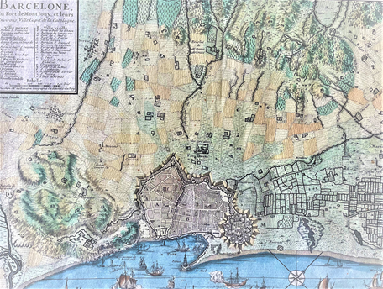
Con el tiempo, se sucedieron conflictos armados e invasiones que dejaron al primer convento y un pequeño caserío que se había formado en su alrededor, completamente destruidos y reducidos a cenizas. Aunque dicho convento fue levantado y destruido en diferentes ocasiones, siempre permaneció el nombre de Camino de Jesús, al hallarse también allí el manantial de agua tan apreciada por la gente de los alrededores. Estos se desplazaban hasta allí, donde encontraba una rústica casita de madera, en la que se servían refrescos y despachaban los clásicos anises. En verano, se servían también frutas frescas de los frondosos huertos cercanos. Así aquel lugar ofreció un entorno propicio para encuentros y celebraciones, hasta finales del S. XIX.
Poco a poco, el camino que conducía a la fuente y al convento se fue mejorando con buen arbolado, adquiriendo el aspecto de Passeig.
Demolidas las murallas, la ciudad se abría con ímpetu hacia el llano de Barcelona por el Camino de Jesús. Cuando los constitucionalistas habían arruinado otra vez el convento y la iglesia de Jesús, se pensó en un nuevo emplazamiento más alejado de la ciudad, creyendo que así estaría más a salvo. Ya restablecida la paz, se volvió a construir en el lugar que hoy ocupa la iglesia parroquial de Jesús, en Gràcia.
Lo que sí permaneció en los aledaños del famoso manantial, fue una huerta y un inmenso jardín con árboles frutales, que fue muy celebrado y ensalzado por los poetas de la época como “mosén Jacint Verdaguer”. En su poema, dice que los santos apagaban la sed en la Fuente de Jesús. Alude a religiosos cuyas virtudes trascendieron de los muros de aquel convento y que incluso en determinados casos, Roma elevó a los altares, como San Pedro de Alcántara y con el Beato Salvador de Horta.
En 1821 la peste amarilla, sumada a la miseria dejada por las revoluciones y contiendas, originó una notable falta de trabajo.
El incipiente Passeig de Gràcia, que empezaba a tomar cuerpo e identidad, se reveló necesario. Se crearon comisiones, siempre bajo la inspiración de las autoridades militares, a quienes competía el urbanismo. En 1824 se constituyó una “Junta de Auxilios” creada para buscar medios y arbitrios, para dar trabajo a un gran número de jornaleros y así poder mejorar el Camino de Gràcia.
El capitán general de la época, publicaba en el “Diario de Barcelona” un escrito que decía: “Mi corazón sensible y aún más mi deber, por la confianza que se ha dignado hacerme el Rey N. Sr., me estrechan a procurar, por cuantos medios quedan en la posibilidad, un auxilio a aquellos desgraciados con que sobrellevar su situación lamentable, pero con la mira de ocuparles en una obra que hermoseará las cercanías de esta ciudad y proporcionará a sus habitantes un recreo muy agradable: tal es realizar por ahora el proyecto formado de un Passeig con alameda desde esta ciudad a la población del territorio de Nuestra Señora de Gràcia”.
A la altura de la calle Provenza terminaba el término municipal de Barcelona. Allí estaban unas instalaciones del ejército, desde las cuales en alguna ocasión había actuado la artillería. Más tarde, hacia 1888 en el mismo emplazamiento, se levantaba el pabellón de los consumeros, que, como frontera municipal, controlaba y cobraba los impuestos.
Cuando se abordaba desde las autoridades este ambicioso proyecto de reforma del Passeig, los caminos de Jesús y Gràcia eran bastante intransitables. Polvorientos en verano y enlodados en invierno. A falta de reglamentos y ordenanzas municipales, se habían levantado en aquel gran espacio, algunas construcciones de forma arbitraria, que convivían con algunas ruinas antiguas como el referido convento de los franciscanos.
Primero se procedió a nivelar el suelo igualando el accidentado camino. También se redujo a escombros los restos de antiguos edificios. Se construyeron 860 varas cúbicas de pared de tapia en una extensión de 1.800 varas y en una anchura de 50 varas, como había determinado la Junta para el Passeig.
La primitiva urbanización del Passeig de Gràcia, constaba de cinco avenidas de árboles destinadas a carruajes, salvo en la del centro que estaba reservada a los paseantes. En distintos puntos de la parte central, se abrían plazoletas con surtidores. Calificado de alameda, contenía diferentes arboles: acacias, plátanos, terebintos, fresnos, moreras, álamos blancos y negros, sauces llorones, adelfas y alguna encina que ya se encontraba allí. Un par de ellas subsisten aún en el Passeig de Gràcia actual: una en la acera derecha, entre Gran Vía y Diputación y otra en la acera izquierda, muy cerca de la Diagonal.
Además de los peatones, también estaba previsto permitir la entrada a los carruajes de recreo: coches, berlinas, carretelas, birlochos y cabriolés. En cambio, a las tartanas, carabús, sillas volantes y otros carruajes similares, se les obligaba a circular por la “Riera d’en Malla”, hoy Rbla. Cataluña para ir y venir de Gràcia, porque estaba en peores condiciones y sin urbanizar. Ya en 1827 un bando del capitán general, autorizó a estos vehículos a emplear el P. de Gràcia. Solo los carros, carretas y galeras quedaban excluidos, quizás por el peso de su cargamento y el tipo de ruedas que llevaban.
Habiendo plantado unos dos mil árboles, pronto surgió el problema de poderlos regar convenientemente. El ayuntamiento tuvo que ceder 15.000 plumas de agua para poderlos regar. Esta determinación tan necesaria, originó una gran fiesta de celebración.
En 1860, la reina Isabel II inauguró el Ensanche. Su planificación tan esplendida, pero tan geométrica, suscitó mucha polémica. Una vez decidido el trazado y urbanización, su edificación comenzó lentamente y con dificultades. Los barceloneses veían los descampados solitarios, como poco acogedores. Hasta 1870 no se animaron los constructores a levantar cantidad de edificios en la parte derecha del Ensanche. Los pioneros que se atrevieron a trasladarse desde la Barcelona antigua, a hermosas y amplias casas nuevas en las afueras, fueron al principio unos pocos. Las primeras casas que se levantaron fueron las casa Gibert, en la parte alta de la actual plaza Cataluña y la casa Simó y Martí en el mismo Passeig de Gràcia.
En los laterales del Passeig de Gràcia, fueron surgiendo espacios e instalaciones para el entretenimiento de los paseantes. Así surgió el “Café del Criadero”, donde se construyó en 1864 un teatro de variedades que duró muy poco. Más tarde allí funcionaria un café-cantante llamado “El Jardín de las Delicias”, que más adelante acogió al teatro Español, cuya entrada al edificio de estilo árabe, se conserva aún convertida en pasaje. Fue construido por el arquitecto Antoni Rovira y Trias, entre la Gran Vía y la Diputación. Era una sala cómoda y elegante, con capacidad para dos mil espectadores. Un incendio lo destruyó a los pocos años de terminar el siglo.
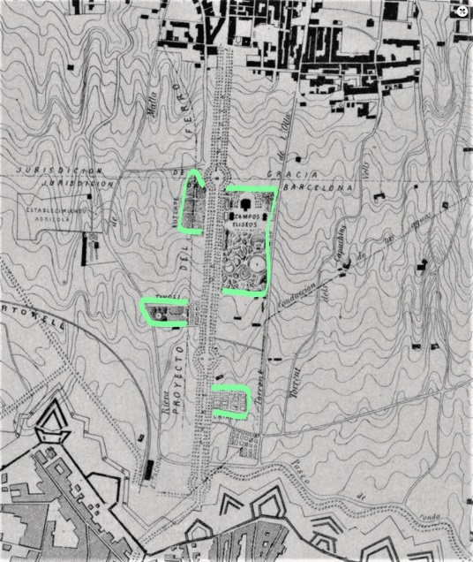
Además de la Fuente de Jesús y el Criadero, apareció el “Tívoli” en la mano izquierda, entre las calles Consejo de Ciento y Valencia. Allí se celebraban alegres fiestas, adonde llegaba la gente bien engalanada en sus carruajes, para disfrutar de los espacios amplios y verdes, tan ansiados por los habitantes de la ciudad. Federico Soler llamado “Pitarra” estrenó allí algunas de sus comedias, siendo la más famosa, la zarzuela catalana “Els pescadors de Sant Pol” con música de Nicolau Manent. En 1874, después del verano, se clausuró el “Tívoli” definitivamente. Barcelona tiene actualmente un teatro en la calle Caspe con el mismo nombre.
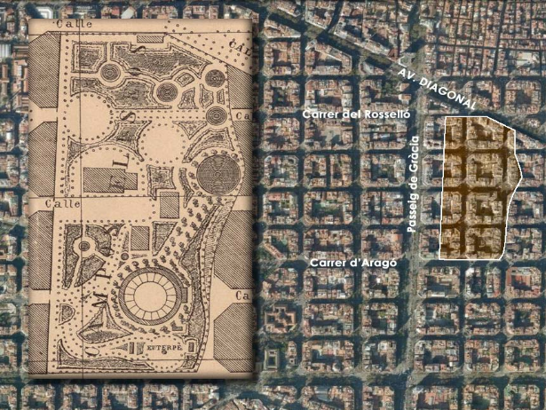
A mano derecha, entre la calle Aragón y Rosellón, hasta llegar a la calle Lauria, se inauguraron en 1853 los legendarios “Campos Elíseos”. Tenían un bonito Teatro en su centro, un parque de atracciones, una fonda y un café. Desde la distancia, todo el espacio que ocupaban se veía iluminado por luces de colores entre la vegetación de sus jardines. Destacaba por su grandiosidad la fantástica instalación de las montañas rusas, con una original y atractiva decoración. También las luces blancas de gas, contribuían a iluminar todas las edificaciones. El salón de baile destacaba por su brillo y decoración de abundantes cristales relucientes.
Otro espacio que surgió al lado del Passeig de Gràcia fue “El jardín de la Ninfa”. También allí se celebraban fiestas y bailes rodeado de vergeles, con nutridas orquestas, exhibiciones de danzas y conciertos. Este lugar de recreo, estaba situado algo más arriba del “Tívoli” en el cruce entre la Rambla Cataluña y la calle Valencia. Allí fue donde Josep Anselm Clavé dio en 1857 su primer baile coreado en la nueva avenida. Debido al éxito que obtuvo, decidió abrir un nuevo local junto al de la Ninfa, llamado “Jardín de Euterpe”. Allí se celebraban conciertos tanto los días festivos como los jueves por la tarde. La sociedad barcelonesa acudía entusiasmada para oír a los famosos coros de Clavé.
Más tarde, hacia 1862 los coros de Clavé dieron sus conciertos tanto en el “Tívoli” como en los “Campos Elíseos” y el llamado “Prado Catalán”, con gran éxito.
El llamado “Prado Catalán”, situado entre la Gran Vía y la Ronda, fue uno de los teatros campestres que tuvo su mayor éxito al presentar al artista trágico italiano, Ernesto Rossi, conocido anteriormente por el público barcelonés, en sus obras representadas en el antiguo teatro Principal.
En la acera derecha del Passeig de Gràcia haciendo esquina con la Ronda San Pedro, se inauguró el “Teatro Novedades” en 1869. A los 15 años de su existencia, fue derribado para trasladarlo a la calle Caspe esquina con Passeig de Gràcia, en el mismo lugar que ocupaban los jardines del “Prado Catalán”. Allí mismo estuvo, hasta época reciente el cine Novedades.
Los “Campos Elíseos” del Passeig de Gràcia fueron adquiridos por el banquero Evaristo Arnús. Enseguida mandó construir un palacio en medio de los jardines y también un gran teatro. El escenógrafo Soler y Rovirosa dirigió su construcción. La puerta principal de dicho teatro estaba situada en la calle Mallorca. La importancia del edificio superaba cualquier teatro anteriormente construido en los entornos del Passeig de Gràcia. Su magnífica sala estaba muy bien decorada, teniendo en su platea 24 filas de butacas y tres pisos más. Recibió el nombre de “Teatro Lirico-Sala Beethoven”. Allí se fueron sucediendo grandes acontecimientos musicales y teatrales. Para citar solo los más relevantes, nos referiremos a la primera audición de la tetralogía de “El anillo de los Nibelungos” de Wagner, actuaciones de Pau Casals y Enrique Granados, conciertos de Richard Strauss, recital de María Barrientos, presentación en Barcelona de la artista teatral Sarah Bernhardt y cantidad de funciones dramáticas y liricas.
Por su repercusión posterior, cabría mencionar la actuación de la “Capilla Nacional Rusa”, que inspiró a Vives y a Millet la idea de fundar El “Orfeó Català”. También podemos destacar por su significado histórico, el debut del “Teatre Intim” de Adrià Gual, con el estreno del drama “Silenci”.
Los herederos de Evaristo Arnús, decidieron derribar el teatro para construir viviendas, siendo su última función, la noche del día 31 de octubre de 1900.
El Passeig de Gràcia se fue convirtiendo en espina dorsal de la nueva Barcelona y escaparate de la moda y el lujo ostentado por la burguesía. Se paseaban luciendo bonitos trajes, tanto a pie como en sus carruajes. Tratábase de ver y ser visto. Las familias fueron instalándose en las nuevas viviendas construidas, conforme el lugar adquiría más prestigio. Así una lista larga de casas señoriales, hotelitos y palacetes fueron poblando primero la parte derecha del Ensanche y los dos laterales del Passeig de Gràcia. Se comparaba al Passeig de la Castellana en Madrid. Al principio, el Ayuntamiento prohibió la construcción de edificios de más de dos plantas. Proliferaban los jardines y terrazas, dando un aspecto amplio y señorial. Poco a poco se autorizó a construir edificios más altos, siendo el piso principal la vivienda del propietario. Las casas de pisos construidas en el “Passeig de Gràcia” solían destacar por su arquitectura cuidada, sobre todo las de estilo modernista. Los arquitectos rivalizaban en su categoría y originalidad, para así mejor representar a la familia propietaria. En los edificios del Ensanche, se aprovechaba muy bien el interior de las islas, para disfrutar de pequeños jardines, como así había previsto Ildefons Cerdà. Aunque la mayoría de casas señoriales de aquella época han desaparecido, nos consta que además de las que sí podemos conservar, en ellas habían trabajado todos los más importantes arquitectos de la época, además de las grandes figuras del modernismo.
El rey Alfonso XIII visitó Barcelona en 1904. Según las crónicas de la época hizo el siguiente cometario: “Madrid es bello, pero Barcelona posee dos cosas que siempre envidiará noblemente la capital: el Passeig de Gràcia y el Tibidabo”.
En el mencionado viaje, el rey llegó al apeadero de la calle Aragón, ya que entonces era la estación mejor equipada para llegar en tren a la ciudad. La estación de Francia en aquel momento era aún un inmenso barracón, mal comunicado.
Así, el gran desarrollo industrial del siglo XIX, además del aumento de población gracias a la inmigración atraída por la Exposición Universal de 1888 y “la Fiebre del Oro” con la prosperidad en los negocios, fueron factores que tuvieron su reflejo en la cultura. Los artistas eran reconocidos y admirados. En algunos casos, se contrató a arquitectos extranjeros, que también aportaban nuevas ideas i magnificencia, como era el caso del palacete Robert, aún existente y el Círculo Ecuestre que muy pronto fue derribado.
El arquitecto Pere Falqués, proyectó unas originales farolas con basamento de obra recubierta de mosaico, en 1906, que han sido siempre una imagen representativa de la ciudad.
Definitivamente para Barcelona, se consideró al Passeig de Gràcia, como el homólogo de los “Champs Elysees”, de la “Via Veneto”, del “Unterdenlinden” y de la “Quinta Avenida”.

Edificios del “Passeig de Gràcia”

El Passeig de Gràcia en la actualidad tiene variados edificios que van desde el estilo modernista en boga en los inicios del Passeig, a otros de estilo noucentista, racionalista o clasicista y a otros actuales, modernos, de vanguardia. A lo largo del Passeig hay un gran número de edificios que por su originalidad, belleza e historia forman parte del patrimonio cultural de la ciudad. Los más conocidos son los siguientes:
- Patrimonio Mundial de la Humanidad
Pocas ciudades del mundo tienen algo tan destacado como dos edificios catalogados por la UNESCO como Patrimonio Mundial de la Humanidad realizados por el mismo arquitecto (A. Gaudí) en la misma calle. Son la Casa Batlló, ubicada en el número 43 del Passeig de Gràcia y la del número 92, la Casa Milà, conocida popularmente como La Pedrera.

- Monumentos de interés nacional
  - Casa Amatller: situada junto a la Casa Batlló, fue construida por Josep Puig i Cadafalch entre 1898 y 1900. Era un edificio de viviendas para Antoni Amatller, un industrial de la época. Junto con la Casa Batlló y la Casa Lleó Morera forman la popular “manzana de la discordia”.
  - Casa Lleó Morera: situada en el número 35 de Passeig de Gràcia y construida por Lluís Domènech i Muntaner entre 1902 y 1905, está considerada una de las mejores obras de la arquitectura modernista.
  - Casa Fuster: situada en el número 132 de Passeig de Gràcia, construida también por Lluís Domènech i Muntaner entre 1908 y 1911, convirtiéndose en una de las últimas obras arquitectónicas que realizó en la ciudad condal.

En este apartado queremos destacar otros edificios de arquitectos de renombre que, engrandeciendo el Passeig de Gràcia, son menos conocidos por los barceloneses y los visitantes. Destacamos algunos valorados por su arquitectura o por su historia en el marco de la ciudad.
Nos proponemos hacer un recorrido a modo de Passeig por el “Passeig de Gràcia”.
En la zona de la derecha (Lado Besós) de numeración par

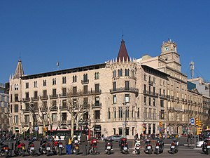
Nº 2-4 Casa Pascual i Pons
Arquitecto: Enric Sagnier (1890-1891). Tiene una fachada simétrica con tendencia gótica. Las vidrieras fueron realizadas por Rigalt Granell. Se construyó en el solar que ocupaba el antiguo teatro Novedades que fue derribado en 1884. Destacan los pináculos que le dan un aspecto señorial y al ocupar la primera esquina con plaza de Cataluña la hace más atractiva.
Enric Sagnier, prolífico arquitecto tiene otras muchas obras en Barcelona, concretamente en el Passeig de Gràcia, las correspondientes a los nn.37, 74, 90, 112.
Nº 6-14 Casa Antoni Rocamora.
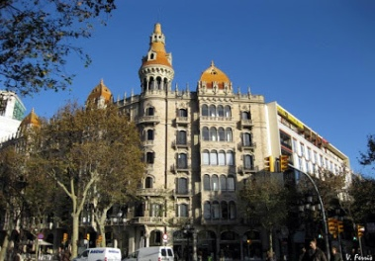
Arquitecto: Joaquim Bassegoda i Amigó y Bonaventura Bassegoda i Amigó año 1914-1917.
De estilo neogótico es uno de los conjuntos arquitectónicos más grandes de la zona. Se parte de la idea de edificar un único inmueble en el solar unificando varias casas, adquiriendo una uniformidad a nivel exterior. Consta de tres entradas números 6, 8-10 y 12-14 que correspondían a diversos miembros de la familia. Sobresale por su cerámica vidriada en tono naranja y sus pináculos.
Desde 1917 en los bajos estaba la tienda de moda Furest que cerró sus puertas en 2021.

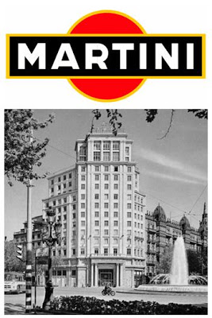
Nº 16 Edificio Banco Rural-Mediterráneo y Terraza Martini.
En esta ubicación se construyó uno de los primeros edificios del Passeig (casa de Enrique Losada -1890). Se modificó en 1952-3 cuando el solar pasó a manos del Banco Rural y Mediterráneo. El arquitecto Agustí Borrell Sensat realizó una construcción de tipo racionalista de 13 pisos. Las dificultades de construcción fueron grandes, pues en la planta baja existía una tienda, la Joyería Valenti, que obligo a construir el edificio con los medios de la época, sin el desalojo del citado local. A Este establecimiento se le concedió el primer premio del año 1925, como mejor comercio de Barcelona y fue obra de M. Andre y J. Martrús.
Actualmente son apartamentos de lujo. En la parte baja de la fachada hay unos bajo relieves de Eudald Serra i Güell, quien colaboró estrechamente con el museo Etnológico. A la izquierda, una chica frena un caballo, símbolo de la parte 'rural' del banco. En segundo plano se ve un tren y una excavadora, imagen de progreso. A la derecha, un chico rodeado de símbolos marítimos, referencia directa al nombre de la entidad.
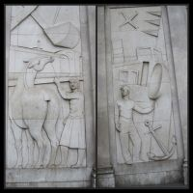
En la última planta estuvo la Terraza Martini que fue, en los años sesenta y setenta, el lugar de encuentro por excelencia de la sociedad de Barcelona. Manuel Villalante fue el barman encargado de dirigir el local. Era muy frecuentado per las autoridades de la época y era obligado llevar corbata pera entrar.
Con motivo del Congreso Eucarístico de 1952 de Barcelona, se instaló la fuente en este cruce con Gran Vía y se construyó este edificio de altura y forma algo similar al Edificio Generali que corresponde al n.11. Los dos dan una imagen simétrica de empaque que en aquel momento se quería dar.

Nº 18 Joyería Roca (Actualmente Tous)
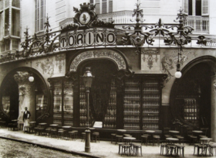
En este edificio de 1874, firmado por Pere Bassegoda Mateu (Maestro de obras), estuvo el Bar Torino, una verdadera obra maestra del modernismo. En su construcción y decoración intervinieron Ricard de Capmany, Gaudí, Puig i Cadafalch, Pere Falqués. Su existencia se debe a Flaminio Mezzalama, italiano de Turín, afincado en Barcelona desde 1893, gerente en la península ibérica de la empresa de vermut Martini & Rossi. Su primer local estaba en la Calle Escudellers. Para el traslado al Passeig de Gràcia no escatimó gastos. Se inauguró el 20 de setiembre de 1902 cerrando sus puertas en 1911. Esa década escasa lo ha hecho mítico.
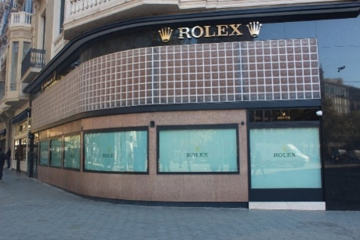
En 1934 Rogelio Roca, joyero, decidió trasladar el negocio que tenía en las Ramblas, delante del Liceo, al mismo lugar que había ocupado el célebre café. Durante los años 30, Barcelona estaba llevando a cabo un proceso de internacionalización de la cultura catalana y el Passeig de Gràcia se estaba convirtiendo en el Passeig más elegante y prestigioso del momento.
El joyero, que estaba muy interesado en el diseño contemporáneo y en los movimientos de vanguardia, era amigo del prestigioso arquitecto Josep Lluis Sert, le encargó el proyecto. Éste realizó una audaz remodelación en línea con los movimientos de la época dándole un aire moderno y luminoso, pero totalmente alejado de la estética del lugar, causando una gran controversia. La fachada, realizada con materiales pulidos y reflectantes, contrastaba con las demás del Passeig. La normativa actual no permitiría plantear una actuación de este tipo a causa de la protección del Eixample.

Nº 24 Casa Pere Llibre
Del conjunto arquitectónico neo-árabe proyectado por el maestro de obras Domènec Balet (1872) sólo sobrevive la Casa Pere Llibre que junto con la casa Vilomara -hoy en día desaparecida- formaban un pasaje en el fondo del cual se encontraba el Teatro Español.
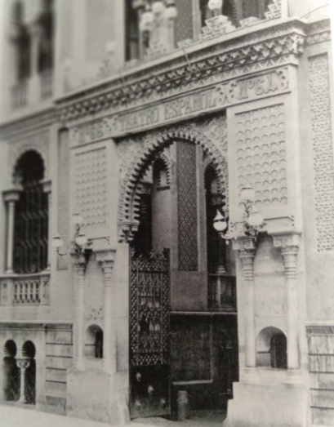
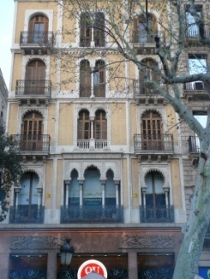
La actual fachada de la casa Pere Llibre, la que hace esquina con el Passeig de Gràcia, es el resultado de la remodelación en 1872 de un edificio precedente y su fachada lateral, la que da al pasaje, es fruto de la modificación realizada en 1896 por Pere Bassegoda i Mateu.
Posteriormente la reformó Pere Benavent de Barberà añadiendo dos pisos y mutilando la planta baja con el fin de hacer más atractivo el espacio comercial e intentando atenuar el impacto visual con unos bajo relieves hechos por Enric Cuselles en un estilo art déco.
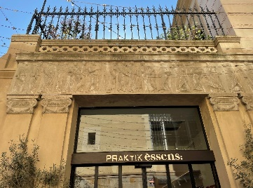
Al otro lado del pasaje (correspondería al nº 26) había otra casa igual y también el arco del pasaje era de estilo neo árabe, actualmente desaparecidos
El “Pasaje El Nacional” era el pasadizo por el que se accedía al “Teatro Español” también de estilo neo-árabe y que desapareció debido a un incendio en 1898. Actualmente se denomina Passatge Maria Canals y, antes de llegar al espacio gastronómico que hay en la actualidad, a mano derecha, se observa un friso con la inscripción del taller de joyería de Manuel Valentí Gallard. Juan Valentí, hermano de Manuel y también joyero, tenía otra en Passeig de Gràcia 84 después de cerrar la del nº 16.

Nº38-40 Actual Hotel Mandarín.
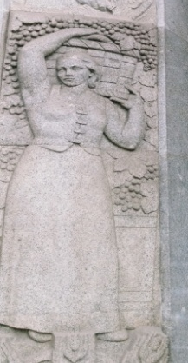
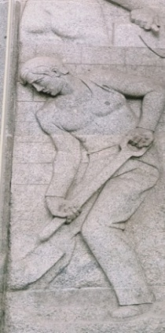
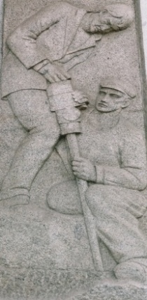
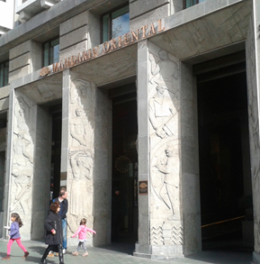
Inicialmente, era un edificio de gran lujo del “Círculo Ecuestre” que, durante la guerra civil española fue confiscado primero por la UGT y después por la Falange. Finalmente fue derruido.
En 1955 el arquitecto bilbaíno Manuel Ignacio Galíndez (1892-1980) y José Chapa proyectaron para sede del Banco Hispano Americano, un edificio con planta baja y siete pisos con un carácter austero muy marcado. Un gran bloque compacto sin decoración alguna. Destacaba por su fachada construida a base de piedra caliza.
Frederic Marès esculpió las tres puertas de acceso al edificio en granito. Los elementos verticales (montantes) y los horizontales (dinteles) están repletos de relieves que simbolizan a diversos trabajos (industria, campo, construcción…). Frederic Marés tiene otros relieves un poco parecidos en la entrada del Nº 51.
Los arquitectos Carlos Ferrater y Juan Trías de Bes en 2009 lo rehabilitaron y remodelaron para su transformación en hotel.

Nº. 44 Edificio la Equitativa
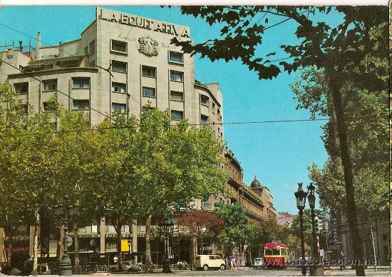
Del arquitecto Francisco Barba Corsini era nueva sede la entidad de seguros y riesgos “La Equitativa-Fundación Rosillo”, fundada en Madrid en 1882, que hasta entonces había tenido sus oficinas barcelonesas en la Via Laietana 54. Es un edificio de estilo Art-déco de 1955 que esta coronado por una escultura bajo relieve de casi cuatro metros que representa a una fémina sentada que lleva en un brazo una balanza con venda en los ojos y espada, símbolo de La Justicia, pero más concretamente, a la equidad, de ahí que esta escultura se llame La Equitativa, obra del escultor Modest Gener.
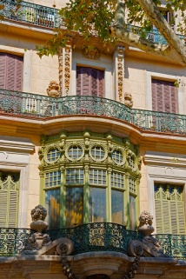
Nº 48 Casa Casarramona
Arquitecto: Josep Puig i Cadafalch. 1921-1923
Edificio de viviendas de estilo noucentista que pertenece a la llamada “època groga" (amarilla) del arquitecto, lejos del modernismo historicista de sus primeras obras. En esta casa utiliza un lenguaje sobrio y racionalista, con elementos ornamentales clásicos y barrocos. Hay que destacar la tribuna de madera del piso principal y la galería del piso superior con balaustrada, así como la balaustrada de la terraza con grandes jarrones.
Al estar construida enfrente de la Casa Amatller con veinte años de diferencia se observa la concepción completamente distinta entre ambas casas.

Nº 60 Casa Olano
Arquitecto: Tiberi Sabater i Carné.1886. También autor del palacio Marcet -después teatro cine Comedia. En la Exposición Universal de Barcelona de 1888 ganó medalla de oro por diversos proyectos de casas de renta.
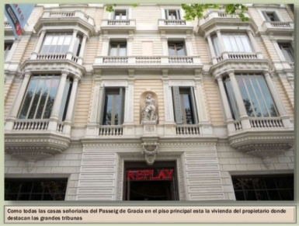
Es un edificio académico de estilo ecléctico, con una amplia fachada simétrica y con elementos ornamentales de tradición clásica. En el centro de la fachada tiene una escultura de Juan Sebastián Elcano obra de Francesc Font i Pons. El inmueble es conocido, además de por el nombre de Casa Elcano, como Casa Olano, por su promotor, y también popularmente como Casa del Pirata, por una interpretación libre de la figura desafiante del navegante.
Fue sede del gobierno vasco en el exilio durante la guerra civil del 36-39 que estaba presidido por José Antonio Aguirre entre octubre de 1937 y enero de 1939 (aunque desde diciembre de 1936 ya había instalado la Delegación de Gobierno). Una placa recuerda este hecho.
Actualmente tiene su sede de la firma de moda Replay propiedad de Estefanía de Mónaco. Durante muchos años estuvo ocupada por la firma Santa Eulalia.
Nº 66 Casa Marfà
Arquitecto: Manuel Comes i Thos (1901-1905)
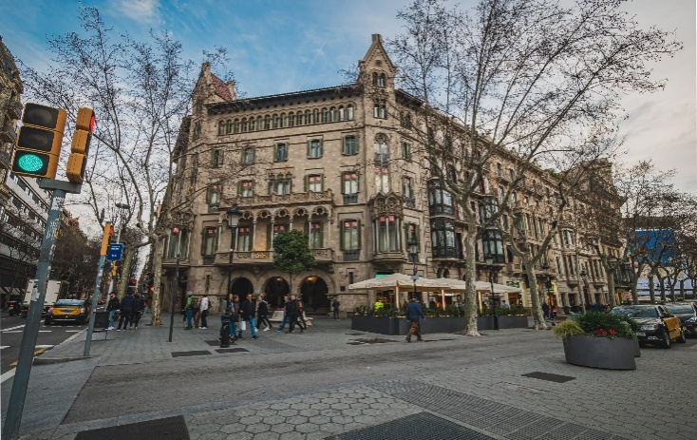
La Casa Marfà o también llamada Casa de la Viuda Marfà, se encuentra en el chaflán de Passeig de Gràcia con la calle Valencia y está protegida como “Bien de interés Cultural Local”. El edificio lo hizo construir Emili Marfà i Martigas, casado con Isabel Palau i Vera. Después vivió allí la hija de ambos, Isabel Marfà i Palau. En la actualidad el edificio es la sede de la Escuela Superior de Relaciones Públicas y Marketing y de la Escuela de Comunicación, Turismo y Empresa.
Es un edificio de estilo historicista que combina elementos de diversas tradiciones con mezcla de estilo románico y gótico civil. En la parte superior de la fachada hay dos torres con el tejado a dos aguas. Las gárgolas de animales son obras del escultor Alfons Juyol i Bach.
La antigua entrada para carruajes -a la que se accede por el chaflán- se considera de las más elegantes de la zona, y en la planta superior destaca la galería medieval con arcos de medio punto y un vitral. En el interior tiene una majestuosa escalera y una claraboya triangular con elementos florales modernistas. La parte inferior de la fachada y zona de acceso, tiene tres espectaculares arcos, soportados por columna y una señorial escalera de acceso.

Nº 68-70 Hotel Majestic (1918)
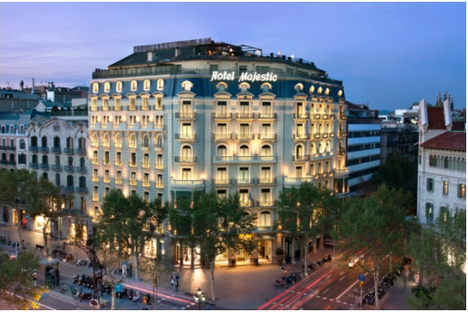
Arquitecto: Josep Plantada i Artigues. Edificio de estilo neo clásico.
En 1918, Hércules Cacciami creó el "Majestic Hotel Inglaterra", en 1921 se hace cargo de la gestión Gaudenzio Martinetti que mantiene el prestigio y en 1929 lo compró Martí Casals Galcerán. En 1940 pasa a llamarse simplemente Majestic por motivos políticos (malas relaciones con Inglaterra) y en la década de los 70 se amplió con la finca del Passeig de Gràcia, número 68. La propiedad actual es la familia Soldevila-Casals que en 1994 con su tercera generación al frente del hotel, emprendió su última gran reforma, alcanzando el máximo nivel.
Este establecimiento ha sido escenario de cien años de historia local y de un desfile de huéspedes ilustres que marcaron varias épocas y le han dado prestigio: uno de los huéspedes más ilustres fue la reina María Cristina Habsburgo-Lorena que con motivo de la Exposición de 1888 se alojó en él. Entre otras personas destacadas están: León Felipe, Federico García Lorca, que se alojó durante cuatro meses, Pablo Picasso, Joan Miró, Charles Trenet y Ernest Hemingway, Josephine Baker, la soprano Renata Tebaldi. Antonio Machado pasó sus últimos días en España antes de exiliarse en Colliure (Francia). Es el único que tiene una suite con su nombre en todo el hotel.
Ha sido lugar de encuentro de políticos y de celebraciones electorales de la antigua formación política “Convergencia i Unió”. En él se firmó en llamado “Pacto del Majestic” (firmado tras las elecciones generales de 1996 entre el Partido Popular y Convergència i Unió según el cual éste daba apoyo a la investidura de José María Aznar como presidente del Gobierno a cambio de darle más competencias a Cataluña.
Nº 84. Actual Hotel Royal
Edificado sobre la anterior casa Manuel Torres de 1874. Aquí estuvo alojada la joyería de Juan Valentí. La fachada del establecimiento era de Mariano Andreu y el escultor Jaume Martrus. Juan y Manuel Valentí Gallard eran nietos de Agustí Valentí, reputado joyero, que se construyó una casa modernista en Sant Pere Més Alt, 13 bis, justo al lado del Palau de la Música Catalana, que se vio envuelta en uno de los casos de corrupción urbanística más turbios de Barcelona -el caso Millet-, ya que se quería derribar para construir un hotel.
El nuevo edificio, Banca Catalana, se construyó entre 1965 y 1968 siguiendo el proyecto de Josep Maria Fargas y Enric Tous, ganadores del concurso convocado por la entidad promotora. La fachada, es singular y no se puede modificar, está resuelta con paneles de vidrio plano, reflectante, modulados de forma asimétrica e intercambiable. La planta baja, en cambio, está totalmente abierta al entorno de los elementos de apoyo. En 2013 se reinauguró como hotel poniéndose en valor las antes ocultas y singulares vigas Warren.

Nº 88 Casa Robert Suris
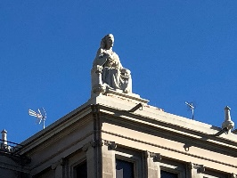
1904-1906. No encontramos muchos datos de este edificio. Llama la atención en la terraza la escultura en piedra de más de 4 m. de altura “La Matrona Equitas” de Ernest Modest Roig (1914-1983)
Antiguamente en esta ubicación estaban los jardines de Casa Santiago García Pinillos.

Nº 92 Casa Milà -La Pedrera
Arquitecto Antoni Gaudí 1906-1912
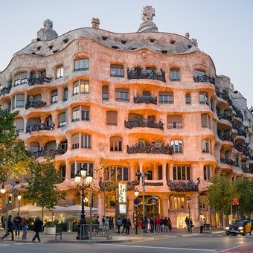
Es el edificio más emblemático del Passeig. Aquí nos detendremos sólo un poco en comentarlo ya que su interés requiere un detalle y extensión que no nos es posible en este trabajo con el que queremos más bien dar una imagen global de toda la calle.
Construida en el espacio dónde estaba la casa Ferrer i Vidal, un chalet unifamiliar sin especial interés arquitectónico.
Impresiona la concepción escultórica del volumen; parece que Gaudí se inspiró en el macizo de Sant Sadurní de Gallifa. También es muy llamativo el conjunto escultórico que convierte la terraza en un espacio único en la historia de la arquitectura contemporánea. La forja de las barandillas creadas por Jujol influyeron en Pau Gargallo y en Juli González para utilizar el hierro en sus obras.
En su momento el edificio causó un gran rechazo, aunque siempre tuvo sus admiradores que supieron descubrir la belleza que con el tiempo le daría el reconocimiento actual y merecido.

Nº 96 Casa Ramón Casas
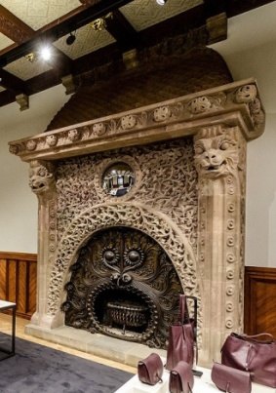
Arquitecto: Antoni Rovira i Rabassa. (1896)
En 1894, el pintor Ramón Casas-Carbó, perteneciente a la alta burguesía catalana, encargó al arquitecto Antoni Rovira i Rabassa (1845-1919) la realización de este edificio en el Passeig de Gràcia donde se trasladó a vivir tras haber regresado de París. La casa mantiene muchos elementos originales suelos, azulejos y maderas. En su interior hay una espectacular chimenea obra del decorador Josep Pascó i Mensa.
Durante muchos años fue la sede de la famosa tienda Vinçon.

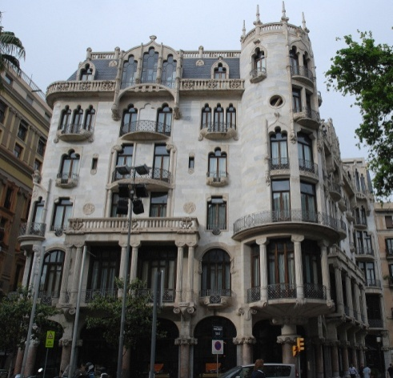
Nº 132 Casa Fuster
Arquitectos: Lluis Domènech i Muntaner 1907-1911y su hijo Pere Domènech i Roura.
Es otro de los edificios especialmente señalados del Passeig, al que en este trabajo podemos dedicar sólo unas breves líneas.
Esta obra, protegida como “Bien Cultural de interés Local”, es una de las últimas del arquitecto en la que utiliza la expresividad de muchos de sus elementos característicos: robustas columnas de piedra rosa, ornamentación floral, ventanas y otros elementos neo-góticos.
El vestíbulo forma una sala hipóstila de gran amplitud. En él se encuentra el llamado “Café Vienés” en recuerdo al antiguo café que estaba en este mismo lugar.
Se construyó por encargo de Consol Fabra i Puig, esposa de Marià Fuster i Fuster. Salvador Espriu vivió allí unos años y creó en ella buena parte de su obra. Actualmente es la sede del hotel “Casa Fuster”.

Zona de la izquierda (Lado Llobregat) de numeración impar

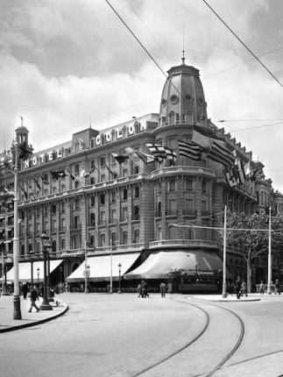
Nº 1 Actual sede de Apple
En los inicios 1897-1902 estuvo el café restaurante Colón y en 1902 el Hotel Colón: uno de los edificios más interesantes de la Barcelona de la mitad del siglo XX, una joya de los tiempos de nuestros abuelos.
En la cúpula del hotel tuvo lugar el 14.XI.1924 la inauguración de la primera emisora de España: Radio Barcelona. Durante la guerra civil se atrincheraron en él los militares que estaban a favor del golpe. Después fue requisado por PSUC y UGT como cuartel general de operaciones.
En 1943 se derribó y se construyó el edificio actual de estilo racionalista obra de Eusebi Bona i Puig cuya fachada principal da a la Plaza de Catalunya.

Nº 3: edificio de 1915 de J. Doménech i Estapà (un arquitecto de estilo contrario al modernismo). Hasta 1999 fue sede del banco Central, posteriormente se adaptó para viviendas. La fachada está rematada con piedra natural de Montjuic. Destacan algunos detalles de valor arquitectónico como las losas del balcón, las ménsulas y los enmarcamientos. En esta ubicación estuvo la primera sala de proyecciones que se tiene constancia: Beliograff (1906).

Nº 11 Edificio Generali
Arquitecto: Lluis Bonet Garí
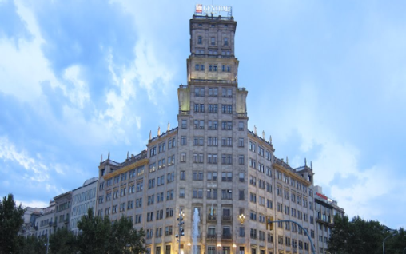
Construido donde estaba el antiguo Palau Samá, del arquitecto Josep Oriol Mestres i Esplugues, se construyó entre 1946-49 este edificio de 16 plantas con influencia de la “Escuela de Chicago” al mismo tiempo que el edificio situado en la acera paralela (lado Besós) antes del Congreso Eucarístico de Barcelona de 1952.
Fue sede del Banco Vitalicio. El edificio quería transmitir la idea de prestigio y seguridad: las paredes son de ladrillo dobles y la fachada está adornada con estatuas de Enric Monjo i Garriga con piedra de Montjuic. Las puertas doradas son firma de Biosca i Botey. Tiene un pasaje en planta baja, con puertas de entrada y salida en el Passeig de Gràcia y en la Gran Vía que, inicialmente, tenía sala de espectáculos, el bar y las tiendas de la Galería Condal. Posteriormente pasó a ser propiedad el grupo Generali en 2010. Actualmente tiene su sede una tienda HM.

Nº 13Palau Marcet
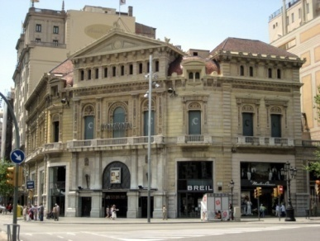
Arquitecto: Tiberi Sabater i Carné.
Es uno de los pocos palacetes urbanos que se conservan en el Eixample. El primer edificio señorial de Pablo Martorell de 1869, pasó a manos de Frederic Marcet en 1887, el cual encargó a Tiberi Sabater este palacete de estilo ecléctico, con referencias clásicas y barrocas en la fachada y góticas y orientales en el interior. En 1934 fue reformado por Pere Domènech Roura para convertirlo en Teatro Comedia. En 1960 se habilitó como cine.

Nº 21 Edificio de Seguros Fénix.
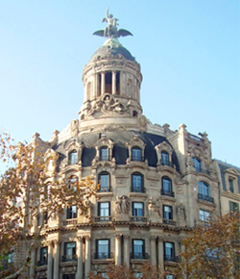
Arquitecto: Eusebi Bona Puig (1893-1991)
Edificio de planta baja y seis pisos, coronado con una esbelta cúpula rematada por una escultura en la que aparece Ganímedes, un joven desnudo sobre una extraña ave, que es el emblema de la compañía. La escultura fue realizada en 1911 por el escultor francés Charles René de Saint-Marceaux.
De estilo cualificado de monumentalista y clasicista, en la fachada, tiene esculturas que representen la industria, la agricultura, las artes y la navegación. Merecen especial atención las parejas escultóricas de la cuarta planta obras de Frederic Marés.

Nº23 Casa Magí Jover i Costas (1883) del maestro de obras Antoni Serra i Pujals. Posteriormente el arquitecto Manuel Comas i Thos añadió una nueva planta.
En este inmueble estuvo el Hotel Urbis. San Josemaría Escrivá y el beato Álvaro del Portillo, junto con otros acompañantes se alojaron en él el 12 de mayo de 1940 en uno de sus viajes a Barcelona.
También se encontraba el cine Fémina inaugurado el 16 de marzo de 1929 fue el primer cine en el que se proyectó una película rodada en cinemascope el 7 de mayo de 1954, la película fue “La túnica sagrada”. El cine cerró en 1988.
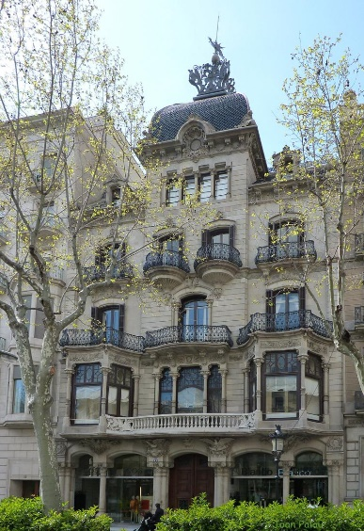
Nº 27. Casa Malagrida
Arquitecto: Joaquim Codina i Matalí
Edificio de 1905-190 proyectado para ser plurifamiliar. La fachada está caracterizada por un suntuoso principal, con balaustrada central y tribunas a ambos lados, todo ello con una gran riqueza ornamental, con profusión de relieves florales, muy del gusto modernista. Es destacable también el trabajo de forja de las barandillas de los pisos superiores. El coronamiento, en cambio, se resuelve con una cúpula semejante a una buhardilla, coronada con una original veleta que en principio era dorada.
Fue encargada por el industrial tabaquero Manuel Malagrida, un olotense enriquecido en Argentina. La puerta principal está flanqueada esculturas de Pere Ricart i Marés que representan a un águila pirenaica y un cóndor andino, los bustos de Colón y el del general Mitre que simbolizan los dos países, España y Argentina que fueron determinantes en el desarrollo industrial y económico del promotor. La vida de este personaje es destacable.
La planta baja de la fachada está configurada como un gran cuerpo diáfano abierto a la calle a través de grandes ventanales, estructura porticada con columnas y capiteles vegetales. Las volutas son de inspiración jónica.
Entramos ahora al espacio denominado “Mansana de la discordia” en la que se encuentran tres de las grandes obras modernistas: Casa Lleó Morera, Casa Ametller y Casa Batlló. Hacemos, conscientemente, sólo un breve comentario de cada una de ellas ya que merecen un trabajo mucho más destacado.
Junto a estos significativos edificios, en medio de ellos, hay dos casas que, aunque discretas, tienen su interés, pero pasan totalmente desapercibidas debido a la grandeza de sus casas vecinas. Son: la Casa Ramón Mulleres obra de Enric Sagnier de 1906 y la casa Josefina Bonet obra de Marcelí Coquillat i LLofriu que en la planta baja se encuentra la antigua perfumería Regia con el museo del perfume.

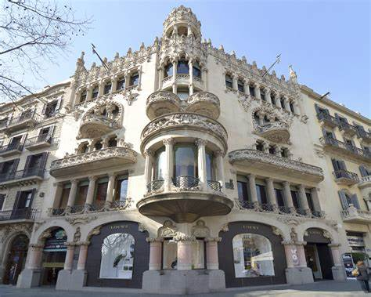
Nº 35. Casa Lleó i Morera de Domènec i Muntaner 1905. Premio al mejor edificio artístico construido 1906. Era la antigua casa Rocamora del 1864 que sufrió una importante remodelación y decoración.
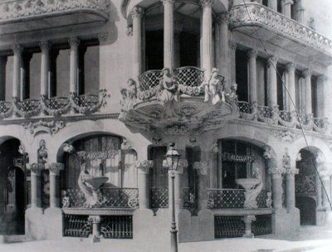
Las Esculturas de la fachada son de Eusebi Arnau. Es importante fijarse en las 4 alegorías que asoman la cabeza por encima de los balcones que representan los avances tecnológicos: electricidad, gramófono, fotografía, teléfono.

Hay que destacar el trabajo de maestros y artesanos que bajo la dirección de Doménech i Montaner –arquitecto- y las directrices de Gaspar Homar –decorador- dieron gran riqueza interior. Fueron más de 40 los artistas y artesanos los que participaron en la obra.

Entre 1986 y 1988 el arquitecto Óscar Tusquets se encargó de la restauración del edificio, y restituyó los pináculos y el templete de la cornisa, que había sufrido graves destrozos por el fuego de ametralladoras durante la guerra civil española de 1936. En 1992 se llevó a cabo una nueva restauración con la recuperación de elementos arquitectónicos de la fachada.

Al instalarse en los bajos la tienda Loewe se modificaron los ventanales retirando dos esculturas que Dalí compró y colocó en el muro del patio de su museo en Figueres.

Nº 41 Casa Amatller de Puig i Cadafalch 1898. Antigua casa construida el 1875 por Antoni Robert i Morera, los esgrafiados son de Joan Paradís, las baldosas, de Pujol i Baussis, las esculturas, de Eusebi Arnau i Alfons Juyol y las farolas de Antoni Tapies. La claraboya del vestíbulo de Joan Espinagosa.
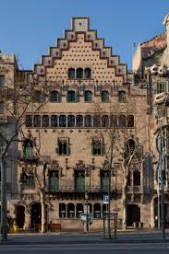
La Fachada tiene un escalonado típico europeo.
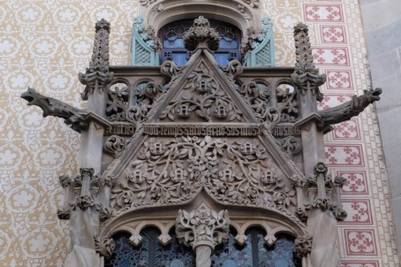
Es especialmente remarcable el balcón principal adornado con flores de almendro y con la A, inicial del nombre Amatller. También las diferentes esculturas de la fachada.
Del interior del inmueble destaca en especial la entrada principal con su escalera y la claraboya además de esculturas en los salones interiores y las vidrieras.

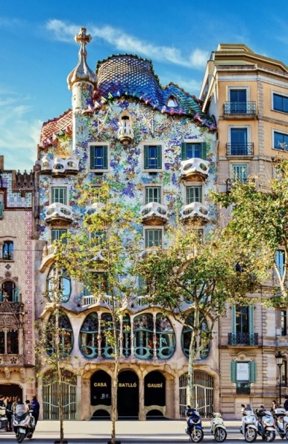
Nº. 43 Casa Batlló de Antoni Gaudí (1905). Construida sobre edificio anterior de 1875 de Emili Sala i Cortés que había sido profesor de Antonio Gaudí.
Es un reflejo de la plenitud artística de Gaudí: pertenece a su etapa naturalista (primera década del siglo XX), periodo en que el arquitecto perfecciona su estilo personal, inspirándose en las formas orgánicas de la naturaleza. A ello añade una gran libertad creativa y una imaginativa creación ornamental, sus obras adquieren gran riqueza estructural, de formas y volúmenes desprovistos de rigidez racionalista o de cualquier premisa clásica.
En la fachada aparece una simbología que algunos atribuyen a la leyenda de San Jorge.
Está declarada como “Bien Patrimonio de la Humanidad.”

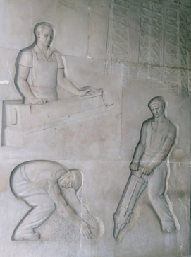

Nº 51 Casa Agustí Hijar 1872 del maestre de obras Ramon Portusach. Tiene unos bajos relieves de Frederic Marés sobre Aviación, Navegación y Trabajo encargados por el Banco de Vizcaya en 1954, donde tenía una sucursal.

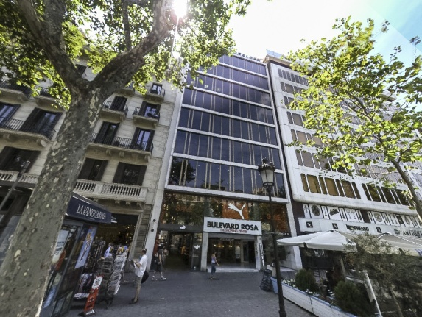
Nº 55-57 Aunque no tenemos datos sobre el edificio y el constructor fue conocido por albergar dos establecimientos emblemáticos: El Salón Rosa inaugurado el 30 de noviembre de 1932 y el Cine Publi, inaugurado el 13 de abril de 1932, obra de Josep Mª Sagnier, hijo de Enric Sagnier.
Este cine pionero en tantas cosas desapareció en 1974, cuando el viejo edificio dejó paso a uno nuevo, obra de los arquitectos Enric Tous y Josep M.ª Fargas.
En diciembre de 1978 se abrió allí el Bulevard Rosa y el nuevo Publi que compartía la planta baja con el Boulevard y que, a su vez, pasó a tener dos salas inauguradas en abril de 1976. Se mantuvo casi una década, pero, por falta de viabilidad, cerró sus puertas el 31 de julio del 2005,
Josep Maria Fargas Falp es autor también de la sede de Banca Catalana en la Diagonal.

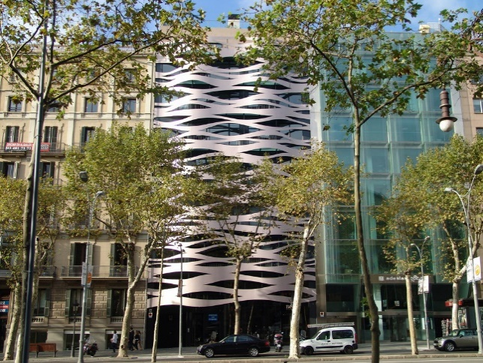
Nº 83. Edificio Suites Avenue
La nueva fachada moderna y contemporánea, diseñada por el arquitecto japonés Toyo Ito es una remodelación de un antiguo edificio de oficinas, diseñado por el arquitecto Leopoldo Gil Nebot, llamado edificio Europa en el que la palabra Europa sobresalía centrada en la parte superior.
Anteriormente había ocupado este lugar otro edificio modernista conocido como la Casa de la Viuda Almirante (derribado entre los años 1959 y 1960).
El proyecto de esta nueva fachada fue muy discutido, en un principio, por las autoridades de la ciudad debido a su estilo vanguardista y proximidad con La Pedrera. Pretende convertirse en uno de los referentes arquitectónicos de la ciudad de Barcelona en este siglo XXI.
La fachada está confeccionada mediante paneles de chapa de hierro de 8 mm de espesor de forma irregular, con los que se consigue imitar el movimiento característico y ondulante de las olas del mar (en homenaje a Gaudí). La tonalidad nacarada de las piezas irregulares de la fachada hace que cambie de color a lo largo de todo el día.
Toyo Ito (Seúl, 1941) es, actualmente, uno de los arquitectos más reconocidos. El 17 de marzo de 2013, fue galardonado con el premio Pritzker, la distinción más importante en el mundo de la arquitectura.

Nº87 Edificio de oficinas
Joaquín de Mercader, segundo conde de Bell-lloc, encargó en 1871 una casa unifamiliar. Fue proyectada por el arquitecto Jeroni Granell: planta, dos pisos y torreón, inspirada en un mozárabe granadino.
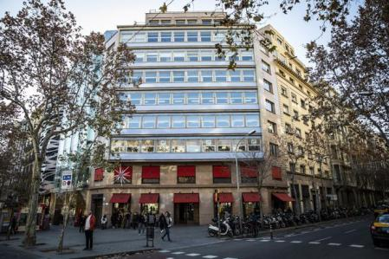
Posteriormente, la finca fue comprada por Antoni Reynés. El arquitecto modernista Eduard Mercader i Sacanells proyectó un edificio ecléctico de línea clásica.
En 1933, la Librería Francesa, que desde 1845 estaba en la Rambla, estableció allí la primera sucursal.
En 1953 fue vendida y derribada para levantar un edificio de fachada lamentable, según Permanyer y otros críticos de la época, calificándola de “bañera” o “losetas de mingitorio” al referirse a las siete anchas bandas alicatadas con azulejos azules.

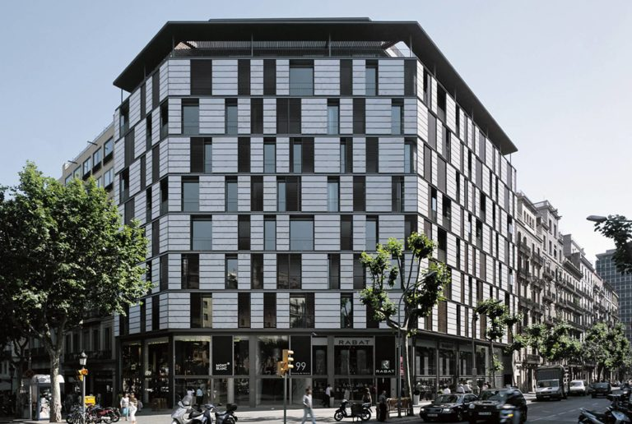
Nº99 Edificio plurifamiliar
Arquitecto: Carlos Ferrater
Antiguamente estaba la casa del marqués de Alella (1898). Desconocemos el edificio de oficinas anterior pero el arquitecto Carles Ferrater propuso el cambio de uso para viviendas en las plantas y para locales comerciales en planta baja y altillo. En 2007 recibió el Premio Aluminnier Technal.
Carlos Ferrater tiene obras importantes en Barcelona entre las que destacan el Hotel Juan Carlos I, la Villa Olímpica del Valle Hebrón, otras manzanas de la Villa Olímpica, el Palacio de Congresos de Barcelona, etc.
Fue en esta ubicación donde estuvo el local MIDVA (Muebles y Decoración de la vivienda actual) del GATCPAC que se inauguró el 13 de abril de 1931 (el día anterior a la proclamación de la segunda república de España). Era un local para actividades del grupo de artistas y arquitectos en boga en el momento y con diseños vanguardistas. Servía como lugar de reunión i centro de exposición, al mismo tiempo funcionó como tienda especialmente de muebles, electrodomésticos y otros objetos decorativos para el hogar. Se clausuró en 1939.
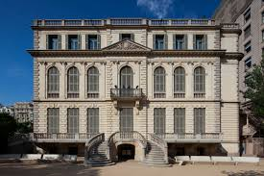
N. 107 Palau Robert 1898 y 1903
Construido en su inicio por José de Salamanca, marqués de Salamanca, en 1903 fue reformado por Henri Grandpierre y Joan Martorell i Montells como residencia privada de Robert i Surís un aristócrata e influyente financiero. Es un edificio construido con piedra de la montaña del Montgrí de estilo neoclásico con tres fachadas distintas pero unificadas estilísticamente con un amplio vestíbulo de la planta baja con la escalera de acceso a las demás plantas. Es uno de los vestíbulos más ricos de la ciudad que se configura como una espaciosa galería de columnas jónicas. El edificio destaca porque está orientado al jardín y no al Passeig de Gràcia ni a la Diagonal. Los jardines fueron diseñados por Ramón Oliva.
En 1936, el Consejero Primero Josep Tarradellas convirtió el Palau Robert en la sede del Departamento de Cultura de la Generalitat. Terminada la Guerra Civil, la familia de Robert recuperó su propiedad, pero, después de diversos avatares, Julio Muñoz Ramonet adquirió el edificio pasando luego a manos del Banco Central. Finalmente, la Generalitat de Catalunya lo adquirió 1981 siendo adscrito al Departamento de la Presidencia y actualmente es el Centro de Información de Cataluña.

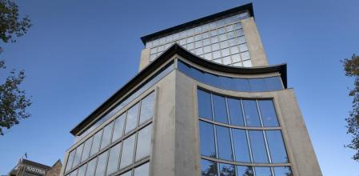
Nº 109– 111 Viviendas de lujo (antigua sede del Deutsche Bank)
En 1897 estaba el Palacio Bertrand i Serra obra de Telmo Fernández Janot. Posteriormente, en 1957, se edificó el Banco Trasatlántico de Santiago Balcells i Gorina. Este bloque de oficinas con 75 metros de altura (20 plantas), es de una arquitectura funcional y racionalista, fue durante años uno de los edificios más altos y característicos de mitad del siglo pasado. Pasó a propiedad de Deutsche Bank. La torre fue vendida en 2019 y la reciente rehabilitación ha sido dirigida por el arquitecto Carlos Ferrater.
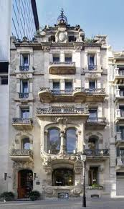
Nº 113 Casa Bonaventura Ferrer.
Arquitecto: Pere Falqués i Urpí.
La Casa Bonaventura Ferrer, también conocida entre los barceloneses como El Palauet, fue concebido como proyecto residencial y comercial por el arquitecto Pere Falqués i Urpí. Este edificio, inaugurado en 1906, es una joya modernista con piedra, forja, maderas nobles, vidrieras emplomadas y una gran galería con un capitel de estilo jónico. La fachada posterior es el número 6 de la Riera de Sant Miquel. Fue Declarado Patrimonio Histórico-Artístico de Barcelona en 1979.
El arquitecto es el mismo que diseñó las farolas del Passeig de las que comentamos unas líneas más abajo.
Actualmente es un hotel de lujo.

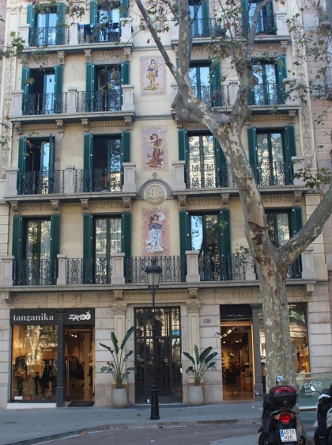
Nº 115Casa Joan Bertrand i Serra.
Es un hermoso edificio de estilo ecléctico del año 1901. Desconocemos el arquitecto. Después de una remodelación que respetó la fachada por su valor histórico y artístico en la que cuatro figuras representan las cuatro estaciones del año, cuatro plantas de dedicaron a apartamentos para estancias cortas o largas en la ciudad. Entre 1980 y 2011 los bajos acogieron la doble sala de cine de arte y ensayo Casablanca.

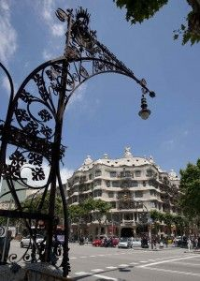
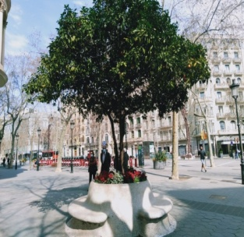
Finalmente hacemos un comentario sobre el equipamiento urbano del Passeig: hay 32 emblemáticas farolas apoyadas en singulares bancos de trencadís diseñadas por Pere Falqués i Urpí. Estas hermosas farolas de hierro forjado con decoraciones vegetales, con forma curva, han pasado a ser todo un símbolo de la ciudad.
En la parte más alta de la farola, en el lado opuesto donde cuelga la luz, donde se dibuja el único ángulo recto del conjunto, aparece el escudo de la ciudad coronado por la corona condal con el murciélago.
El murciélago, lamentablemente, es una cimera ya en desuso en el escudo de Barcelona, es un símbolo que se asocia al rey Jaume I quien, según la leyenda, fue advertido por este animal cuando, descansando en su tienda, fue sorprendido por un avance sorpresa de sus enemigos.
Curiosamente, estas farolas, ahora tan valoradas, fueron muy criticadas cuando la estética modernista dejó de interesar y se postulaba la vuelta al clasicismo, a la simetría y a la sencillez de las formas que caracterizaría lo que se dio en llamar noucentisme: las farolas de Falqués se vieron como lo más horrible del Passeig.
Con mucho acierto, en la década de los años 70, se construyeron en varias esquinas del Passeig una serie de bancos circulares con jardineras en el centro imitando los bancos de las farolas.

Curiosidades

Ordenanzas Municipales (1891) y la Mansana 28L/LL29
Art. 124 Todo propietario es arbitro de adoptar para la fachada de su edificio el tipo de arquitectura que más le plazca mientras el proyecto no constituya un conjunto extravagante o ridículo.
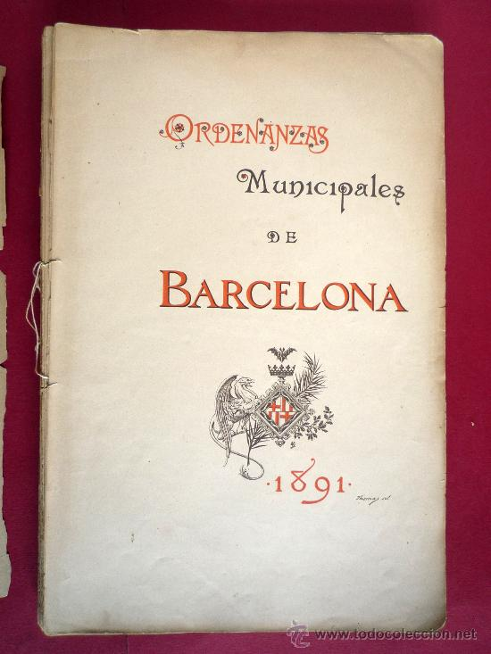
En el libro ¨La Mansana de la Discordia” (mansana 28L/LL29 es la nomenclatura que I. Cerdà denomina en el plano del Eixample a este espacio entre el Passeig de Gràcia, rambla de Catalunya y las calles Consell de Cent y Aragó) dirigido por la profesora Urbano, se realiza un estudio exhaustivo de las casas que componen la famosa zona del Passeig de Gràcia, y a raíz del enunciado de esta peculiar ordenanza municipal se discuten preguntas muy interesantes.
- Qué es el espacio público y a quien pertenece. (p.ej. ¿la fachada pertenece al dueño?).
- Limitaciones al estilo de la arquitectura y su validez presente o futura (¿quién arbitra y delimita la belleza/fealdad, la extravagancia o el ridículo de la fachada de un edificio?).
Los edificios más destacados y populares de la misma son: la Casa Amatller, la Casa Lleó i Morera y la Casa Batlló. Son tres ejemplos exitosos del modernismo catalán y, concretamente, de los tres arquitectos más representativos en nuestro: Josep Puig i Cadafalch (1867-1956), Montaner (1850-1923) y Antoni Gaudí i Cornet (1852-1926). Sin embargo, las cinco casas que la componen, así como sus dueños y los arquitectos que las diseñaron, compitieron entre ellas. Con su ornamentación querían mostrar la ostentación y el poder económico de la burguesía de una forma atrevida. Tanto es así que, en los ambientes de la época, infringir la normativa, pagar la multa y seguir adelante con las obras era visto como una capacidad de influencia y economía sobre los demás. En esta lucha entre los cinco inmuebles, solo la Casa Mulleras tuvo los papeles en regla, las otras cuatro tuvieron que pagar multas al ayuntamiento por no cumplir los requisitos, entre ellos el de superar la altura acordada.
El artículo citado, por una parte, concedía libertad y fomentaba el gusto personal con unas fachadas “escandalosas” que Unamuno en 1911 denominará “fachadismo” y, por otro, provocaba a un público expectante para ver qué arquitecto sería el más extravagante para ganar el concurso anual que premiaba la fachada más artística.

Fuente Wallace
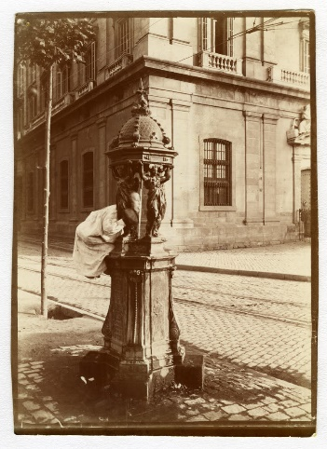
Las fuentes Wallace son un tipo de fuente pública, de agua potable, presentes en diversos países del mundo. En 1872 Sir Richard Wallace (1818-90), filántropo millonario inglés, encargó al escultor francés Charles Auguste Lebourg (1829-1906) el diseño de diferentes fuentes regalarlas a la ciudad de París para aliviar los problemas de higiene, abastecimiento, encarecimiento y distribución de agua que afectaban a la ciudad e impedía a las clases de bajo poder económico acceder a ella.
Además de estas fuentes para París (unas 100), se realizaron unas 50 más que fueron regaladas a diversas ciudades del mundo. Doce llegaron a nuestra ciudad y se duda si fueron por una estrategia publicitaria de la compañía de aguas o, efectivamente, fueron regaladas Sólo quedan dos originales en lugares visibles. Una es la fuente Wallace que se encuentra en Passeig de Gràcia/Gran Vía (en perfecto funcionamiento), la de la Rambla de Santa Mónica frente al Museo de Cera y, la tercera, está en el Museo de las Aguas en Cornellá. La de Santa Mónica, con un niño subido a ella, (foto derecha) está inmortalizada por Frederic Ballell. El agua manaba desde el centro de la cúpula. El estrecho espacio que quedaba entre las cariátides dificultaba su bebida como se muestra en la foto. Para solucionar este problema de accesibilidad se colocó en cada fuente un vaso metálico cogido con una cadena. Sin embargo, la gripe española de 1918 (también conocida como la Gran Gripe) hizo que se retiraran los vasos colocándose más tarde un surtidor con forma de concha en la parte baja de la fuente.
Existen otras fuentes similares por la ciudad que se les llama fuentes Neo-Wallace porque fueron fundidas a partir de los moldes antiguos.

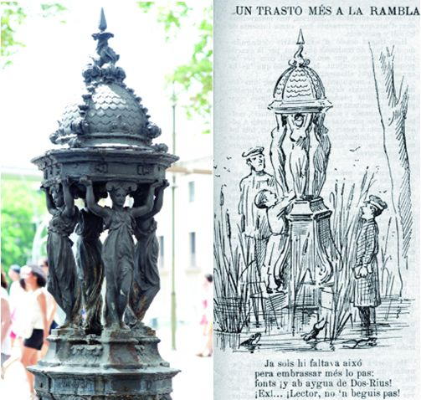
Parte superior de la fuente situada al final de la Rambla, reproducida a la derecha en una viñeta satírica de L’Esquella de la Torratxa de1892.

La encina de Cinto Verdaguer
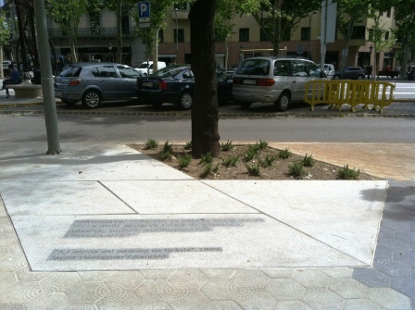
En el Passeig de Gràcia, a unos metros de la estación de Diagonal y muy cerca del Palau Robert, se encuentra una vieja encina de más de cien años, con una pequeña placa a sus pies. Esa placa nos recuerda que un día la encina fue una de las muchas inspiraciones del poeta Jacint Verdaguer.
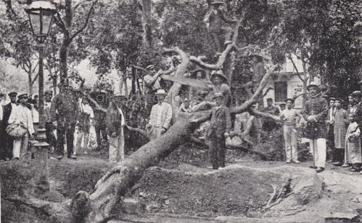
Hacia 1900 Barcelona crecía a un ritmo vertiginoso. Los espacios rurales que una vez existieron desaparecían bajo el asfalto y el peso de una nueva sociedad imparable y ávida de modernismo. En medio de aquel ajetreo, de aquel gran cambio, una encina se erigía mucho antes que el mismo Passeig de Gràcia estuviera allí. El poeta Jacint Verdaguer, residente en aquellos años en la ciudad condal (Calle Aragón) le dedicó el texto “A l’alzina del Passeig de Gràcia”, al ver que ambos serían arrasados por el tsunami constructor que hacía desaparecer el mundo rural que habían conocido hasta el momento. La encina, testigo mudo de una ciudad cambiante, tenía ante sí un destino incierto. El escrito de Verdaguer, apareció publicado por primera vez el 10 de junio de 1903 en el diario La Veu de Catalunya, y cinco años más tarde (1908) la encina murió.
Esta encina que fue sustituida por otra, probablemente por el cariño que suscitó el poema de Verdaguer, es ya centenaria. El Instituto Municipal del Paisaje Urbano decidió recuperar y descubrir esta entrañable historia y preservarla para la memoria ciudadana.
Alrededor del árbol se realizaron unas obras en el pavimento de la acera que pretenden crear la sombra de una encina sobre el pavimento, sustituyendo las piezas de loseta Gaudí por unas nuevas de color negro. Además, la encina se ilumina de forma escenográfica y sobre piedra hay grabado un fragmento del texto que Verdaguer le dedicó: “Almogàver indòmit, ja sabràs posar-te de filera amb aqueixa tropa de plàtanos, novella, polida, endiumenjada i fatxendera?” “A l’alzina del Passeig de Gràcia”. 1903. Jacint Verdaguer Santaló.

La plaza que nunca existió. El Cinc d’Oros
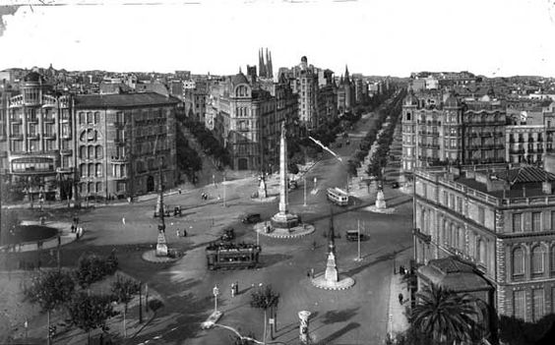
Esta plaza no estaba proyectada en el Plan de Ensanche de Ildefonso Cerdá, ya que en realidad no es una plaza como tal, sino el espacio de intersección entre la avenida Diagonal y el Passeig de Gràcia. Una vez se afianzó la urbanización del Eixample tras la aprobación del Pla Cerdà (1860), en 1906 la zona fue urbanizada por el arquitecto municipal Pere Falqués, quien situó un conjunto de cuatro farolas rodeadas de unos círculos a modo de acera para proteger a los peatones dispuestas alrededor de la rotonda central más grande de tal manera que visto desde arriba recordaba a la carta de naipe «Cinco de Oros» (en catalán, Cinc d'Oros). Aunque el total de farolas era de seis el nombre que arraigó entre los barceloneses. Posteriormente, el aumento del tráfico en este céntrico cruce hizo que se retirasen las farolas en 1957, que más tarde fueron recolocadas en la avenida de Gaudí (1985).
Los intentos de dar un nombre a esta encrucijada se han visto marcadas por el contexto político del momento. Inicialmente, en 1931, en la rotonda central se quiso erigir un monumento dedicado a Pi i Margall, barcelonés y presidente de la República, con una estatua dedicada a la República, encabezada por la estatua 'Llama', la cual era un desnudo femenino con gorro frigio, de Josep Viladomat, y con un medallón en la base, obra de Joan Pié, pero las circunstancias (altercados de 1917, dictadura de Primo de Rivera) lo imposibilitaron. Finalmente, en 1936, el presidente de la Generalitat Lluís Companys inauguró un conjunto formado por una escultura de Josep Viladomat -que ganó un concurso público- dedicada a la República, un obelisco -conocido como el lápiz- diseñado por los arquitectos municipales Adolf Florensa y Joaquim Vilaseca, y un medallón dedicado a Pi i Margall.
La escultura desmembrada
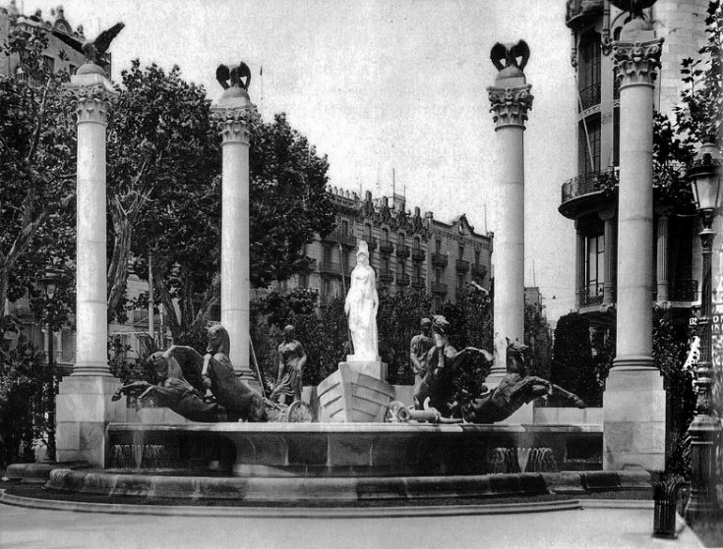
En los populares Jardinets de Gràcia, en la actualidad Jardins de Salvador Espriu, el 13 de julio de 1929, se colocó la fuente de la Aurora, un grupo escultórico situado sobre un estanque, obra de Joan Borrell i Nicolau. Constaba de una figura central, Minerva, de pie sobre una barca, que sujetaba dos cuadrigas tiradas cada una por dos caballos, una dirigida por Helios (el sol), y otra por Selene (la luna), rodeado por unas columnas rematadas con águilas y en el parterre una figura de Diana Cazadora, Ninfa despertándose y Ninfa que se peina.
La obra no gustó a los vecinos porque se situó de cara a la Diagonal dando la espalda al barrio de Gràcia. Por este motivo, la obra fue desmontada y guardada en un almacén municipal en 1931. Algunos años más tarde, algunas de sus piezas fueron colocadas de forma separada en otros lugares de la ciudad: uno de los carros, el de Helios, fue instalado en 1934 en el Turó Park; la titulada Ninfa que se peina, se situó en la plaza Joaquim Folguera en 1968; las águilas fueron ubicadas en el Zoo de Barcelona en 1969; la figura de Minerva fue colocada en 2003 en el Passeig de Santa Madrona, en Montjuic, en una hornacina del Instituto Cartográfico de Cataluña; y la figura de Selene fue colocada en 2014 en la avenida de Vallcarca, cerca de la plaza de Lesseps.​ Por otro lado, las figuras de Diana cazadora y Ninfa despertándose quedaron en la colección particular de la familia Borrell Nicolau
Actualmente, hay tres obras de arte dedicadas cada una a una personalidad de las letras catalanas. L’Empordà. Nova oda a Barcelona es una escultura novecentista de Ernest Maragall dedicada a su padre, Joan Maragall. Esta obra, sufrió una campaña en contra por parecer exaltadora del amor lésbico y fue “desterrada” al Parque de Cervantes desde 1970 al 1988. La lectura, a Pompeu Fabra es una placa de mármol con una figura femenina en relieve, esculpida por Josep Clarà en 1948. Finalmente, Solc. A Salvador Espriu, obra de Frederic Amat, una caja insertada en el suelo con la misma forma alargada del monumento de la Plaza Cinc d’Oros.

La primera señal del Sputnik
En el número 71 del Passeig de Gràcia se conserva el edificio que acogía la asociación astronómica Aster. Desde la acera de los números pares se ve una cúpula montada en la parte más alta, coronando una habitación aislada, de planta cuadrada y en la que se abren tres ventanas.
Aster fue fundada en marzo de 1948 por un grupo de estudiantes de bachillerato de Barcelona aficionados a la astronomía. Su gran obra fue la construcción del observatorio que fue inaugurado en noviembre de 1953.
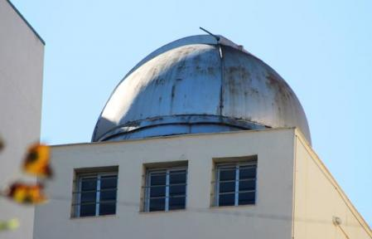
En 1957 fue el primero que desde Europa occidental captó y grabó la señal del Sputnik, el satélite puesto en órbita por primera vez por la URSS por medio de una antena y un aparato de radio construido por ellos.
Por esas fechas, los propietarios del vecino edificio del lado sur levantaron tres nuevas plantas que obstaculizaban la observación que empeoró en 1992 al crecer el edificio del lado norte. Finalmente, al encarecerse el alquiler por la ley de arrendamientos lo abandonan en 2005 y se trasladan al número 291 de la calle Viladomat.

Entidades emblemáticas
La apertura del Passeig de Gràcia representó la expansión de Barcelona hacia lo que antes era la periferia de la ciudad. Los más lujosos negocios que, ya existían en la Barcelona Antigua, trasladaron sus sedes a dicha avenida.
Algunos siguen aquí, otras cerraron. Posiblemente en estos cierres influyó en gran manera el cambio de estilo de vida. El Trabajo de la mujer, hizo que se redujera mucho el tiempo de estar en casa. Los precios del Servicio doméstico, junto con las leyes que se fueron promulgando para la protección de este colectivo, las viviendas cada vez más reducidas, obligó a simplificarlo todo. El uso de cuberterías de plata que para tenerlas en perfecto estado había que dedicarles cuidados, las vajillas de porcelana de Limoges o cristalerías de cristal de Bohemia, muy frágiles, se empezaron a substituir por otras de más fácil cuidado. Candelabros de plata, bandejas... poco a poco empezaron a guardarse. El acero inoxidable, reemplazo a las bandejas y cubiertos de plata. Los Tejidos sintéticos de lavar y poner, substituyeron a los Tejidos naturales como el hilo y el Lino. Las pesadas cortinas de Tejidos de alta calidad, fueron substituidas por estores de fibras modernas. Las alfombras, ya no tenían que ser persas, turcas o paquistaníes, ya aparecieron alfombras bonitas de todo tipo de tejidos.
Otro hecho relevante fue la aparición del turismo de alto poder adquisitivo, el turismo de lujo, que conllevo a la instalación en la ciudad de importantes firmas internacionales que entraron con pendas, de alto diseño, confección esmerada y tejidos de gran calidad. Estas grandes firmas internacionales, fueron las responsables de importantes aumentos en los alquileres de los locales.
Paralelamente también entraron con fuerza las grandes cadenas de ropa de diseño muy moderno, de confección poco elaborada y con tejidos de calidad mediana o baja, que permitían reducir muchísimo el precio de compra. La población disponía de ropa de vestir de todas las calidades y precios, según la disponibilidad económica de cada uno.
Todo ello conllevó a la desaparición de muchos negocios.
En el campo del Hogar. Podríamos citar a una muy importante en el tema de vajillas, cristalerías, cuberterías y objetos decorativos en general. Se trata de la tienda RIERA. Fue muy importante en su tiempo por la calidad y belleza de todos los productos que tenían. Situada en la zona de los números impares, lado Llobregat, fue barrida por los tiempos modernos.
También en este mismo campo de vajillas y listas de boda en general, había una firma importante situada en el lado de los números pares, lado Besós, que se llamaba GIMENO. También sucumbió a los nuevos tiempos.
Igual le ocurrió a otra antiquísima tienda, dedicada a objetos para fumador, también de GIMENO, llamada EL HOGAR DEL FUMADOR. Esta última estaba situada, en el número 101. Vendían toda clase de artículos para fumador. Allí se podían comprar tabacos de todas las calidades, como el famoso tabaco francés para pipa marca Amsterdamer, que se distinguía por su inconfundible olor, hasta toda clase de modelos de pipas y todo lo inimaginable en el mundo del fumador.
En el año 1941 se instala en el 96 del Passeig de Gràcia, en la casa modernista Casas-Carbó donde el pintor Ramón Casas tenía su estudio, VINÇON. Una interesantísima tienda que vendían Diseño. Todo era diseño, desde una libreta escolar a un mueble, un juguete, un objeto para decorar, todo lo imaginable y lo inimaginable lo tenían ellos y todo tenía diseño a un precio asequible. Quizás fue la perdida más grande que ha tenido Barcelona. Mucha gente lamentó su cierre, pero fue culpa de todos nosotros, tal como dijo su dueño: ahora todos se lamentan, pero si todos estos hubieran seguido comprando, no hubiéramos tenido que cerrar. Gran verdad. Cerró en 2015.
También en el campo del hogar, pero de utensilios de uso cotidiano y precios reducidos, estaba la casa GERPLEX. Todo en plásticos, nylon y nuevas fibras. Situada en el número 34. Posiblemente este sería uno de los casos que fue derrotada por el precio de los alquileres. Abrió en 1955 y cuando cerró sus puertas se refundó en ¨Casa Viva¨
En el campo de las tapicerías y alfombras, en 1952, había BLANCO BAÑERES, en el número 67.
Otras firmas que también desaparecieron barridas por la modernidad fueron las dedicadas a la alta sastrería masculina y la Alta costura femenina.
En estos tiempos modernos, aunque la mujer se ha incorporado al Trabajo y parecería que los ingresos en las casas tenían que doblarse, lo cierto es que los precios y los impuestos se multiplicaron. Las familias que antes vivían holgadamente con el único sueldo del padre de familia, y que les permitía incluso tener servicio fijo en casa, pasaron a necesitar los dos sueldos para vivir, y a limitarse a tener una asistenta o un canguro, según el caso, por horas. Esta nueva forma de vida conlleva a que todo cambie. Es un momento en que la moda se ha reinventado y se vuelto extremadamente efímera. La confección barata triunfa, ya no se necesita que las prendas sean duraderas, y de alta calidad.
Aparecen nuevas fibras que se adaptan mejor a distintas condiciones atmosféricas, son livianas, retienen muy bien el calor y pueden lavarse en casa.
Todo ello hace que las firmas de alta costura vayan perdiendo clientes, que las modistas vayan desapareciendo al mismo ritmo y que las firmas de Tejidos vayan cerrando sus los negocios.
Vamos a referirnos a algunas de las firmas más emblemáticas, en estos campos citados, que han desaparecido del Passeig de Gràcia.
EL DIQUE FLOTANTE Nombre indisociable de la alta costura de calidad en la Barcelona del S.XX
Por el año 1899 Joaquín Beleta i Mir abrió el negocio en la calle Banys Nous. En el año 1929, con la exposición internacional, abre el negocio en Puerta del Angel 9 esquina con calle Canuda y lo inaugura en 1930. Tenía varias plantas y el interior fue diseñado por Antonio Badrinas que obtuvo el primer premio del Ayuntamiento de Barcelona en la modalidad de interiorismo. En la planta primera tenía ubicada la sastrería a medida para caballero. Incluyó la venta de telas al por menor, hecho que lo hizo orientarse hacia la alta costura femenina. En 1939 Fundó junto con Santa Eulalia, Pertegaz, Carmen Mir i Pedro Rovira, la cooperativa de Alta Costura.
Con el paso del tiempo, como todas las casas importantes, abandonan la Ciudad Vella, para instalarse en el Eixample, concretamente en el Passeig de Gràcia 21 esquina Diputación. Quiso desmarcarse de las otras firmas de alta costura, creando ellos mismos no solamente el diseño, sino la fabricación de los tejidos, para ello fundaron una empresa textil en Sabadell llamada BELTEX (Beleta textil). Más tarde abrió una gran tienda en Passeig de Gràcia 103 esquina Rosellón.
Aunque entró en el prêt a porter para poder competir en precios, no pudo superar los nuevos tiempos y cerro la tienda de Puerta del Angel en 1968 y las otras de Passeig de Gràcia en 1998.
En 1924 en el número 8-10 estaba PEDRO RODRIGUEZ, modisto de alta costura, hasta su cierre en 1978.
En este mismo campo, pero con moda más asequible, incorporando el género de punto, tenemos varios comercios muy prestigiosos que desgraciadamente también han desaparecido. Podemos citar GALES, abrió en el 1943 en el número 32. Tenía sastrería, calzado masculino, toda clase de ropa para hombre y ropa femenina con toda gama de accesorios. Cerró en el año1955. Era una de las tiendas más grandes.
En el 79 en 1958 y en el 15, en 1972 géneros de punto FARRERAS. También desaparecida.
GONZALO COMELLA tienda de géneros de punto y moda en general, estilo de Farreras. Su sede estaba en Diagonal, pero abrieron tienda en P. de Gràcia. También cerró.
Cambiando al mundo de los tejidos, es importante hablar de una firma emblemática como es Tejidos GRATACOS.
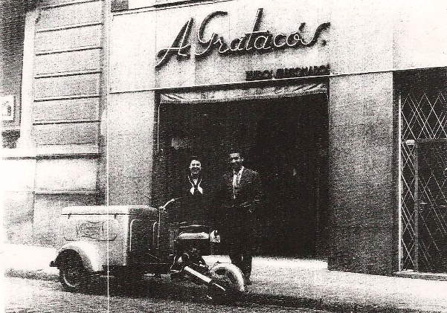
Después de la guerra civil, en el año 1939, Antonio Gratacós y Josefina Ortiz deciden reiniciar un negocio de venta de tejidos. Alquilan unos locales en Passeig d Gràcia 108-110 y se dedican a la venta de tejidos. Inicialmente compran los tejidos a fábricas de Sabadell, pero al llegar el año 1986 muchas fábricas cerraron. Gratacós decidió que iban a ser ellos mismos los que diseñarían las telas, decidirían el tipo de textura, calidad y tejido que deseaban. Querían decidir ellos mismos todo el proceso de fabricación, dirigirlo, no fabricarlo, así que encargaron a segundos la fabricación, pero siempre bajo su dirección. Crearon lo que se llama un CONVERTER, siguiendo aquel principio judío de ¨comprarás y venderás, pero nunca fabricarás¨
Hasta el momento, Gratacós era un reino de hombres, los dependientes eran todos masculinos. En el año 1988 entra la primera dependienta.
La empresa estaba en manos de los dos primos Antonio y Juan Gratacós.
En 1992 Gratacós dedicaba una parte de las ventas al consumo nacional, un 80% i una pequeña parte a la exportación, un 20%.
En el año 2006, la empresa está dirigida por Juan Gratacós, desgraciadamente Antoni falleció prematuramente. Gloria Casacuberta, esposa de Joan y Mª Carmen del Castillo, viuda de Antonio, entran en el negocio ampliando el campo con accesorios tales como bolsos, sombreros, corbatas, collares, etc. Con su buen gusto y estilo, lanzan el negocio hacia arriba y promocionan la imagen de Gratacós. Su lema¨ todo artista que en tejidos haga arte, puede entrar en Gratacós¨
Promocionan la marca asistiendo en el mes de mayo al llamado Passeig dels Barrets, junto con los organizadores del mismo, ¨els Amics de la Rambla de Catalunya¨ Se trata de un Passeig desde Diagonal- Rambla Catalunya, hasta Gran Vía. Todos elegantemente vestidos y tocados con sombreros. Llegaron a reunirse hasta 300 personas.
En el año 2015, próximo al vencimiento del contrato del alquiler, deciden trasladarse a la calle Riera de Sant Miquel, donde el negocio, en manos de los descendientes, continúa y va ampliando la exportación en un 80% con respecto al 20% de venta nacional. Gratacós ha abandonado Passeig de Gràcia, pero continúa estando en la cima de los comercios de tejidos de alto diseño y calidad.
Otras tiendas que desaparecieron fueron las zapaterías ARGA y DURANY. La pastelería PRATS Y FATJO. En juguetes CHIQUITO. En cines, PUBLI, FEMINA, FANTASIO, y el SAVOY. Restaurantes LA PUÑALADA. Bares TERMINUS, KANSAS, SALON ROSA, TERRAZA MARTINI, TORINO. Tema libros, LIBRERIA FRANCESA. Bolsos, guantes y perfumería MAGDA. Joyería MASRIERA Y CARRERA i la joyería ROCA. Decoración DANA. En 1967, abre sus puertas El DRUGSTORE, primer establecimiento de estas características que se abrió en España. Cierra en1992.
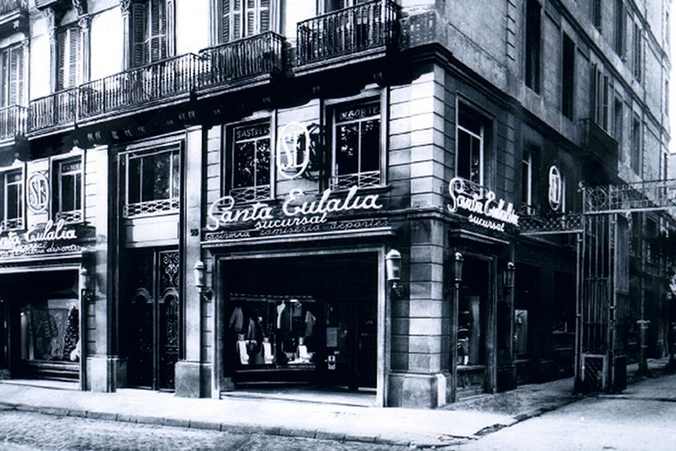
Aunque en este trabajo hablábamos de los negocios que se habían visto obligados a cerrar, haremos una excepción y haremos una pequeña mención de una firma centenaria que continua a flote en el mismo Passeig. Se trata de SANTA EULALIA. En 1843 ya se estableció en la Boquería, en el año 1941 pasó al número 60 de Passeig de Gràcia. Vendían tejidos y hacían Alta Costura. En sus talleres llegaron a trabajar 700 personas. En el año1961 abrieron una segunda tienda en el número 93. En ella estaba la sastrería a medida, accesorios para caballero, moda de señora y niños. Actualmente mantiene abierta esta tienda con la misma división que tenía y además es una tienda multimarca donde se pueden adquirir piezas de los más grandes de la moda internacional. Es una tienda digna de mencionarse por su antigüedad y por mantenerse en la cresta de la ola y en el Passeig de Gràcia.

Conclusiones
En el momento histórico de Barcelona, en que caen las murallas medievales y la ciudad se expande rápidamente por todo su exterior, nuestro “Passeig de Gràcia” tiene un protagonismo especial.
La ordenación prevista en el “Pla Cerdà”, le atribuye un espacio primordial en el nuevo urbanismo. Anteriormente la comunicación con la “Vil.la de Gràcia” ya le había dado gran importancia, desarrollándose a partir de caminos rurales y convirtiéndose con el tiempo en paseos y alamedas. Los lugares de esparcimiento, las fuentes y jardines del llano de Barcelona habían crecido en número y popularidad a su alrededor.
Siendo pues un espacio que destacaba respecto a otras vías de salida de la ciudad antigua, siguió mereciendo especial atención. Se diseñó con gran amplitud y con abundante arbolado, imitando grandes avenidas como podía ser el Paseo de la Castellana en Madrid. A lo largo de los años, con importantes cambios de uso e imagen, pero conservando su esplendidez, ha mantenido la categoría de calle principal de la ciudad.
La historia del “Passeig de Gràcia”, con su magnificencia y el arte que podemos contemplar en sus edificios y mobiliario urbano, ha resultado de gran atractivo y interés en la realización de este trabajo.

Bibliografía
- El patrimoni arquitectònic de Gràcia al mapa https://beteve.cat/societat/patrimoni-Gràcia-edificis-protegits-barcelona/
- El Passeig de Gràcia era la connexió entre l’antiga i la nova Barcelona https://beteve.cat/general/el-passeig-de-Gràcia-era-la-connexio-entre-lantiga-i-la-nova-barcelona/
- La Plaça de Catalunya, entre la ciutat antiga i la moderna https://beteve.cat/general/placa-catalunya-antiga-moderna-urbanisme/
- https://beteve.cat/general/73-rambla-catalunya/
- Burgos R. Els amos del Passeig de Gràcia. Una radiografia del poder. Pol.len Ediciones. Barcelona. 2019
- Fraiz J. La Barcelona de antes. https://www.labarcelonadeantes.com/
- Barcelofilia. Inventari de la Barcelona desapareguda. http://barcelofilia.blogspot.com/
- Permanyer Ll. Biografia del Passeig de Gràcia. 2ª ed. Edicions La Campana. Barcelona. 1994
- Permanyer Ll: El banco farola que tenía calefacción. http://hemeroteca-paginas.lavanguardia.com/LVE05/PUB/2021/01/21/LVG202101210042VB.pdf?fbclid=IwAR2P-ibcQxxIGKIOd1gQW3bgY6doj5Cd_3uurTE8gRAAO_ZrFXWBt-cEmao
- Pere Falqués i Urpí. El robo de las farolas “de Gaudí” https://historich.net/pere-falques-i-urpi-el-robo-de-las-farolas-de-gaudi/
- La noticia es Barcelona. Una ciudad de vanguardia. Ed. La Vanguardia .Barcelona. 2006.
- Querol J. 25 carrers per gaudir de Barcelona. Editorial Robinbook .2013
- Cortijo D. Històries de la història de Barcelona. Editorial Robinbook. 2010
- Ballell F http://www.bcn.cat/arxiu/virtuals/ballell/01_F_Ballell_i_la_Rambla_es.html
- Cortijo D. Retirada estatua Pg. Gràcia https://www.altresbarcelones.com/2011/01/retirada-de-la-victoria-franquista-de.html https://www.altresbarcelones.com/search?q=passeig
- Sempronio. El Passeig de Gràcia. Ed. Banco Pastor.1980
- Urbano J. LA ‘MANSANA’ DE LA DISCÒRDIA https://www.sumanthistories.com/a-fons/la-mansana-de-la-discordia/
- Urbano J. Detrás de las paredes de la 'Mansana de la Discòrdia' https://www.elperiodico.com/es/barcelona/20151220/detras-de-las-paredes-de-la-mansana-de-la-discordia-donde-esta-casa-batllo-casa-amatller-lleo-i-morera-4763886
- Permanyer Ll. TV3 (Sense Ficció). Passeig de Gràcia, l’escenari burguès. https://www.youtube.com/watch?v=u_qYE7_f5gg
- Permanyer Ll. El derribo dejó paso a la vulgaridad https://www.lavanguardia.com/local/barcelona/20190121/454217254810/casa-buxareu-Passeig-de-Gràcia-provenca-cambios-patriomonio.html
- Permanyer Ll. La Barcelona lletja. Àmbit Serveis Editorials. Barcelona .2004
- Ordenanzas Municipales de la Ciudad de Barcelona. 1981 https://1library.co/document/qvjjd50q-ordenanzas-municipales-de-la-ciudad-de-barcelona.html
- Urbano J. LA ‘MANSANA’ DE LA DISCÒRDIA https://www.sumanthistories.com/a-fons/la-mansana-de-la-discordia/
- Urbano J (ed.). La mansana de la discordia. (ISBN: 978-84-608-2168-7). 1ª+" ed.". Barcelona. 2015. p. 12/110 - 39/143
- Maribel Rosselló. La casa y la ciudad en Josep Puig i Cadafalch. De la casa Amatller (1898-1900) en la casa Casarramona (1921-1924). Locvs Amoenus, vol 18, p. 207-228 (2018) https://revistes.uab.cat/locus/article/view/v16-rossello
- Retirada escudo Rey Juan Carlos en Plaza Cinc d’Oros. https://www.publico.es/politica/barcelona-retira-escudo-juan-carlos-i-plaza-cinc-d-oros.html
- March EH. Barcelona: anatomía histórica de la ciutat. Viena Edicions. Barcelona. 2018
- Valadez L. El Passeig de Gràcia: lujo y arte. https://enriqueortegaburgos.com/el-Passeig-de-Gràcias-fusion-del-lujo-y-el-arte/
- Sobrequés J. (ed) . Història de Barcelona. Ajuntament de Barcelona. Barcelona 1991

